МИНИСТЕРСТВО НАУКИ И ВЫСШЕГО ОБРАЗОВАНИЯ
РОССИЙСКОЙ ФЕДЕРАЦИИ

Федеральное государственное бюджетное образовательное учреждение высшего образования

«ПЕНЗЕНСКИЙ ГОСУДАРСТВЕННЫЙ УНИВЕРСИТЕТ»

Институт  физической культуры и спорта | Кафедра  «Циклические виды спорта»
Направление подготовки | 49.04.01 Физическая культура
Магистерская программа | Подготовка спортсменов на тренировочном этапе и этапах совершенствования спортивного мастерства

МАГИСТЕРСКАЯ ДИССЕРТАЦИЯ

на тему
ВЛИЯНИЕ ИСПОЛЬЗОВАНИЯ СРЕДСТВ ГИМНАСТИКИ НА РАЗВИТИЕ
КООРДИНАЦИОННЫХ СПОСОБНОСТЕЙ У ДЕТЕЙ С ЗАДЕРЖКОЙ
ПСИХИЧЕСКОГО РАЗВИТИЯ И УМСТВЕННОЙ ОТСТАЛОСТЬЮ

Пенза 2026
Студент |  |  |  | Каширина Ксения Михайловна
 |  | подпись, дата
Научный руководитель |  |  |  | Иванов А.Н.
 |  | подпись, дата
Нормоконтролер |  |  |  | Иванов А.Н.
 |  | подпись, дата
Рецензент: Директор ГБУ ДО ПО СШОР водных видов спорта г. Пенза
(должность, место работы)
 |  |  |  | Шарафутдинова Н.В.
 |  | подпись, дата

Работа допущена к защите (протокол заседания кафедры от ______________________ №____)
Заведующий кафедрой |  |  |  | Иванов А.Н.
 |  | подпись

Работа защищена с оценкой _______________(протокол заседания ГЭК от ___________№____)
Секретарь ГЭК |  |  |  | Чистякова С.В.
 |  | подпись
ОГЛАВЛЕНИЕ
ВВЕДЕНИЕ…………………………………………………………….…………….3
ГЛАВА 1. ТЕОРЕТИЧЕСКИЕ АСПЕТЫ ЗАДЕРЖКИ ПСИХИЧЕСКОГО РАЗВИТИЯ И ИНТЕЛЛЕКУТАЛЬНЫХ НАРУШЕНИЙ …………………….. ...7
1.1 Классификация детей с интеллектуальными нарушениями ………………………………………………………………………………...…..…..7
1.2 Классификация детей с задержкой психического развития по К.С. Лебединской………………………………………………………………………….8
1.3 Особенности развития двигательной сферы у детей с задержкой психического развития и интеллектуальных нарушений…... ………………......11
1.4 Развитие координационных способностей у детей с задержкой психического развития и интеллектуальных нарушений…………...18

ГЛАВА 2. ЗАДАЧИ, МЕТОДЫ, ОРГАНИЗАЦИЯ ИССЛЕДОВАНИЯ…..........22
2.1 Задачи исследования……………………………………………….………22
2.2 Методы исследования……………………………………………………...22
2.3 Организация исследования……………………………………...…………28

ГЛАВА 3. РЕЗУЛЬТАТЫ ИССЛЕДОВАНИЯ И ИХ ОБСУЖДЕНИЕ…………29
3.1 Обоснование применения средств гимнастики на развитие координационных способностей детей с задержкой психического развития и интеллектуальных нарушений…………………………………………………….29
3.2 Проверка влияния средств гимнастики детей с задержкой психического развития……………………………………………………………..29
3.3 Сравнительный анализ результатов исследования развития и интеллектуальных нарушений …………………………….………..……..……...45

ВЫВОДЫ…………………………………………………………….…..................52
СПИСОК ИСПОЛЬЗОВАННЫХ ИСТОЧНИКОВ...……………….....................54
ПРИЛОЖЕНИЕ 1……………………………………………….….........................57
ПРИЛОЖЕНИЕ 2…………………………………………………………………..58
ПРИЛОЖЕНИЕ 3…………………………………………………………………..59
ПРИЛОЖЕНИЕ 4…………………………………………………………………..60
ПРИЛОЖЕНИЕ 5…………………………………………………………………..61
ПРИЛОЖЕНИЕ 6…………………………………………………………………..62

ВВЕДЕНИЕ
Актуальность темы. В 2024 – 2025 году выявлен большой процент детей, которые имеют отклонения как в физическом развитии, так и в психическом. За последние 3 года процент детей с хроническими патологиями увеличился почти в 3 раза, а доля детей, не имеющих отклонений в здоровье, снизилась в 2 раза. В Российской федерации при суточной рождаемости примерно 4 тысячи детей, 45% из них имеют разного характера отклонения в психическом плане. По итогам 2023 года, 20% населения страны обладает диагнозом «задержка психического развития, 15% населения обладают диагнозом умственная отсталость. (Рисунок 1).

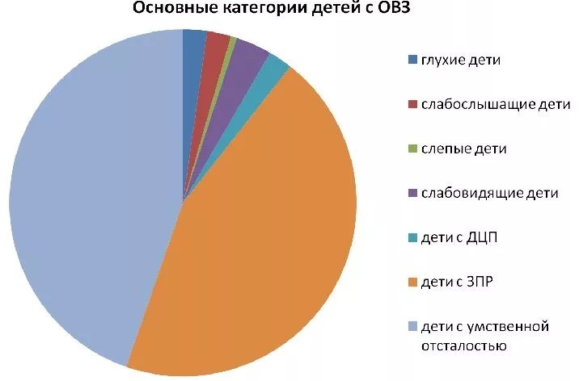
Рисунок 1 – Статистика заболеваний при рождении

Дефектологи и реабилитологи предполагают, что «большой процент увеличения числа детей с умственной отсталостью и постепенной девиацией в значительной степени отражается на подготовке к школьному обучению к 1-му классу, что ведёт к выбору простых и несложных программ обучения и воспитание детей этой категории. Задержка психического развития без своевременной помощи и коррекции создает препятствие и неблагоприятную картину для реализации ребенком своего личного потенциала в творческой деятельности, а также в проявлении к полноценным трудовым возможностям в интересах себя и общества.
На сегодняшний день большой процент детей имеют задержку психического развития и умственную отсталость, но очень мало существует научно-методических работ, направленных на изучение влияние средств гимнастики на развитие координационных способностей детей 1 класса с задержкой психического развития и умственной отсталости.
Главной проблемой детей с ЗПР и УО является, нарушение двигательной координации, что мешает в полной мере осваивать ту или иную информацию.
Дети с задержкой психического развития и умственной отсталости 6-7 лет имеют специфические особенности при организации тренировки. Здесь важно изучить степень ЗПР и УО, необходимо применять больше упражнений по средствам гимнастики на развитие координационных способностей, обязательно включать упражнения на мелкую моторику рук, что положительно влияет на подготовку ребенка в школу.
Задержка психического развития (ЗПР) встречается чаще всего у детей 6-7 лет [10]. Сложность диагноза вызывает проблему в выполнении физических упражнений разнообразной координационной сложности, связанных с ориентировкой в пространстве, движений на точность, глазомером, равновесием.
Адаптивная физическая культура имеет большой комплекс упражнений оздоровительно-коррекционного характера. Двигательный анализатор имеет широкие связи со всеми структурами центральной нервной системы, а также принимает непосредственное участие в деятельности функций головного мозга. Для всестороннего психического развития детей с ЗПР и интеллектуальные нарушения необходимо своевременно овладеть разнообразными двигательными действиями [16].
Исследования двигательной деятельности детей с интеллектуальными нарушениями говорят о значительном отставании умственно отсталых школьников от их нормально развивающихся сверстников по всем показателям физического развития. Наибольшее отставание наблюдается в развитии координационных способностей.
Вопросы целесообразного применения методов и средств физической культуры в процессе коррекции детей остаются практически не разработанными. Примером могут служить занятия по физической реабилитации с детьми в специальных коррекционных учреждениях, где они проводятся по современным методикам, подобранным для здоровых школьников без учета особенностей психического и физического развития.
В координационной работе с детьми, имеющими ту или иную форму ЗПР и интеллектуальное нарушения, на занятиях по физической культуре нужно применять подвижные игры и средства основной гимнастики, пальчиковую гимнастику, прикладные упражнения: упражнения с мячами разного размера и веса, лазание по гимнастической стенке, гимнастическому бревну, упражнения на параллельных и разновысоких брусьях, общеразвивающие упражнения с предметами и без них. Такие упражнения используются в том числе и для профилактики плоскостопия, нарушения осанки, а также для развития равновесия у детей. [22].
Объектом исследования является - физическая культура с детьми с задержкой психического развития и интеллектуальными нарушениями.
Предмет исследования являются - средства гимнастики и специальные упражнения, влияющие на формирование координационных способностей детей с задержкой психического развития и интеллектуальными нарушениями.
Цель выполнения педагогического исследования – на основе анализа научно-исследовательских, методических и практико-ориентированных источников, а также передового отечественного опыта работы специалистов в области адаптивной физической культуры и адаптивного спорта педагогически обосновать и методически показать возможные пути улучшения координационных двигательных способностей, на основе акцентированного использования гимнастических средств и специальных упражнений, для детей с задержкой психического развития и интеллектуальными нарушениями.
Рабочая гипотеза - предполагалось, что использование средств гимнастики позволят существенно улучшить формирование координационных способностей детей младшего школьного возраста с задержкой психического развития и интеллектуальными нарушениями.
Структура магистерской диссертации. Магистерская диссертация общим объемом в 62 странице машинописного текста, содержит введение, три главы, 14 таблиц, 12 рисунков, выводы и список используемых источников.

ГЛАВА 1. ТЕОРЕТИЧЕСКИЕ АСПЕКТЫ ЗАДЕРЖКИ ПСИХИЧЕСКОГО РАЗВИТИЯ И ИНТЕЛЛЕКТУАЛЬНЫХ НАРУШЕНИЙ
1.1 Классификация детей с интеллектуальными нарушениями
Интеллектуальные нарушения (УО) - это стойкое органическое поражение головного мозга, при котором наблюдается нарушение нормального развития психических, особенно высших познавательных процессов (активного восприятия, произвольной памяти, словесно-логического мышления, речи и т.д.). Проблема исследования нарушений в развитии детей с интеллектуальной недостаточностью привлекала внимание многих отечественных и зарубежных авторов. В России основоположником понятия «структура дефекта» следует считать Л.С. Выготского. Именно в его исследованиях было отмечено, что в структуру дефекта входят первичный и вторичный дефекты, при этом первичный дефект является повреждением биологических систем, т. е. вызывается биологическими факторами, а вторичный дефект представляет следствие недоразвития высших психических функций. Различная структура дефекта у детей с интеллектуальной недостаточностью вызывает различные виды (или степени) умственной отсталости. В литературе отмечается, что интеллектуальная недостаточность характеризуется стойким психическим недоразвитием, имеющим сложную структуру, системой различных наследственных, врождённых или рано приобретённых этиологических причин, носящих стойкий непрогрессирующий характер, которые затрудняют социальную адаптацию из-за превалирующих интеллектуальных нарушений. Умственно отсталые лица – очень разнородная по составу группа. В нее входят дети, у которых поражение мозга возникло внутриутробно, в период родов и в первые годы жизни (олигофрения); лица, у которых нарушения возникли после трех лет в результате травм и заболеваний; лица, у которых умственная отсталость сочетается с текущими психическими заболеваниями (шизофренией, эпилепсией) и заболеваниями, обусловленными наследственными нарушениями обмена веществ (фенилкетонурия и др.). Если психическое недоразвитие определяется с рождения или возникает на протяжении первых 3 лет жизни, то такое состояние относят к олигофрении. Если нарушения коры головного мозга и интеллектуальный дефект возникают в последующие годы жизни, то в таких случаях говорят о деменции. К интеллектуальным нарушениям относят только те состояния, при которых отмечается стойкое, необратимое нарушение преимущественно познавательной деятельности, вызванное органическими повреждениями коры головного мозга.
В практической работе используется «Международная статистическая классификация болезней, травм и причин смерти 10-го пересмотра» (МКБ — 10), в которой умственная отсталость подразделяется по степени выраженности с учетом психометрического критерия IQ.
- F70 Легкая умственная отсталость (IQ 50 — 69);
- F71 Умеренная умственная отсталость (IQ 35 — 49);
- F72 Тяжелая умственная отсталость (IQ 20 — 34);
- F73 Глубокая умственная отсталость (IQ ниже 20).

1.2 Классификация детей с задержкой психического развития
по Лебединской К.С.
Задержка психического развития — это нарушение нормального темпа психического развития, когда отдельные психические функции ребенка (мышление, внимание, память, эмоционально-волевая сфера) развиваются с запозданием от общепринятых психологических норм и правил для данного возраста. Определение слова «задержка» демонстрирует временный промежуток отставания, который с возрастом восстанавливается. Чем раньше замечаются эти признаки, тем раньше начинается реабилитация таких детей [19].
Определение ЗПР «задержка психического развития» является психолого-педагогическим и определяет отставание в развитии психической деятельности ребенка разного возраста.
Причины подобного отставания возможно разделить на две категории: медико-биологические и социально-психологические причины, любой из данных форм присущи собственные характерные черты, динамика, мониторинг в развитии ребенка с ЗПР [18].
Значимым этапом в исследование детей с задержкой психического развития стали исследования К.С. Лебединской и работников ее лаборатории в 70-80-е годы [19]. Отталкиваясь от этиологического принципа, К. С. Лебединской выделены 4 главных вида задержки психического развития:
1) задержка психического развития психогенного происхождения;
2) задержка психического развития конституционального происхождения;
3) задержка психического развития церебрально-органического генеза;
4) задержка психического развития соматогенного происхождения;
ЗПР психогенного происхождения. Ребенок этой группы обладает нормальным физическим развитием, функционально полноценно работают его мозговые системы, соматически такие дети здоровы. Задержка психического развития психогенного происхождения связана с неблагоприятными условиями воспитания ребенка, вызывающими нарушение в формировании личности [26].
Эти условия – беспризорность, часто сочетающаяся с жестокостью со стороны родных, или же гиперопека, что также является крайне неблагоприятной ситуацией воспитания в раннем детстве. Безнадзорность приводит к психическому непостоянству, импульсивности, взрывчатости, а также безынициативности и отставанию в формировании умственного интеллекта.
Гиперопека влечет за собой к формированию искаженной, ослабленной личности. У таких детей обычно проявляется эгоизм, а главный недостаток — это несамостоятельность в какой-либо деятельности, неудовлетворительная целенаправленность, неспособность к волевому усилию [16].
ЗПР соматогенного происхождения – продолжительное тяжелое заболевание, наблюдаются стойкие астении (нервно-психическая бессилие клеток головного мозга), которые и приводят к ЗПР. Такие дети появляются у вполне здоровых родителей, а задержка развития – следствие перенесенных в очень раннем детском возрасте таких заболеваний, как: хронические инфекции, аллергии, а также другие серьезные болезни. Абсолютно у всех детей с данной формой ЗПР имеются выраженные признаки бессилия в виде головной боли, высокой утомляемости, понижения трудоспособности, расстройства, переживания, снижения интереса, памяти и интеллектуального напряжения, которые удерживаются в весьма непродолжительный период. Эмоционально-волевая сфера проявляется незрелостью при сохраненном интеллекте. В состоянии работоспособности могут усваивать весь школьный материал. В кризисном состоянии работоспособности могут отказаться от выполнения рабочих действий. Дети с ЗПР могут заострять внимание окружающих на своем самочувствии и могут использовать эти способности для того, чтобы избежать проблем и трудностей [31]. Ощущают проблемы в адаптации к новой окружающей среде. Дети с соматогенной задержкой психического развития нуждаются в постоянной психолого-педагогической помощи.
ЗПР церебрально-органического происхождения. Причиной является нарушение темпа формирования интеллекта и личности, токсикоз беременной, перенесенные вирусные болезни во время беременности, такие как грипп, гепатит, краснуха, а также алкоголизм и наркомания матери, что ведет в следствии к недоношенности, инфекциям ребенка и кислородному голоданию. У детей данной группы отмечается проявление церебральной астении, которое приводит в дальнейшем к выраженной утомляемости, непереносимости дискомфорта, ярко выраженному снижению работоспособности, слабой сосредоточенности внимания, снижению памяти и, в следствие все этих признаков познавательная деятельность ребенка значительно снижена [26].
Мыслительные операции не совершенны и по показателям продуктивности, которые приближены к детям с умственной отсталостью, такие дети, знания усваивают кусками или частями. Стойкое отставание в развитии интеллектуальной деятельности сочетаются у этой группы с незрелостью эмоционально-волевой сферы [18]. Им нужна регулярная комплексная помощь медицинского персонала, специалиста по психологии и даже дефектолога.
ЗПР конституционального происхождения – состояние задержки обуславливается наследственностью семейной конституции. В своем заторможенном темпе формирование детей, как бы повторяет жизненный план матери и отца. К поступлению в 1 класс в среднее учебное заведение прослеживается расхождение психического возраста с его возрастом по свидетельству о рождении. Ребенка 7-ми лет можно соотнести с детьми 4 – 5 лет.
Для детей с конституциональной задержкой характерен положительный исход формирования психики при присутствии педагогического целенаправленного влияния (общедоступных ребенку уроков в игровой форме, позитивном контакте с педагогом). Нарушения у детей с такими особенностями компенсируются к 10-12 годам. Особое внимание следует выделить на формирование эмоционально-волевой сферы [18].
Можно сделать вывод, что дети с задержкой психического развития – это дети с нарушением нормального темпа психического развития, что проявляется на начальных стадиях обучения – появляются трудности усвоения знаний, умений и навыков при обучении. Но, изучив данную классификацию Клары Самойловны Лебединской, в силу сходства поведенческих проявлений отличительная диагностика может представлять определенные проблемы.
Всесторонне психологическое исследование и изучение познавательной работы детей с ЗПР служат значимым фактором правильной диагностики и выбора путей обучения и коррекции [19].

1.3 Особенности развития двигательной сферы у детей с задержкой психического развития и интеллектуальными нарушениями
В исследованиях Лебединской К. В. говорится о том, что «писать школьную программу надо в соответствии со становлением двигательно-координационных характеристик ребенка с ЗПР поэтому целесообразно применять 2-х уровневый (индивидуальный) аспект [19].
С целью этого, имеет смысл определять область недоразвития, проблемные зоны двигательного аппарата в состоянии активности и спокойствия. Это возможно сделать опытным путем: провести первые уроки на сохранение равновесия, на развитие точности движений, либо использовать произвольные перемещения, ходьбу вместе с постепенным переходом в бег, прыжки в длину и высоту и т.п.
Детям с задержкой психического развития необходимо развивать статическую стойкость, равновесие, способность удерживать позу уже после сбивающего воздействия (например, кружения) [8]. У ребенка с ЗПР зачастую наблюдаются патологии в регуляции мышечного тонуса, выражающиеся в повышении или снижении степени напряженности мышц. Это препятствует умению удерживать конечности в определенном положении.
Дети с задержкой психического развития, помимо недоразвития познавательной деятельности и эмоционально-волевой сферы, по причине органического поражения головного мозга, обладают сопутствующими дефектами развития и соматическими заболеваниями. Данное обстоятельство оказывает отрицательное влияние на усвоение школьниками простых общеобразовательных и профессиональных знаний, умений и навыков [20].
Для детей с задержкой психического развития характерно позднее формирование психофизических функций, проявляющихся в патологии двигательной системы. Обнаруженное недоразвитие моторной области выявляется в координации, точности и темпе случайных перемещений. У ребенка встречается единая напряженность, синкинезии в внешней мускулатуре. Моторная неполноценность при разных группах детей выражается по-разному [37].
Присутствие интеллектуальной отсталости тормозного вида сосредотачивает в себе однообразие движений, внезапную заторможенность, слабость, смущение, резкость. В случае преобладания процесса возбужденности замечается высокая мобильность, однако перемещения определяет беспорядочный характер, детям сложно осуществлять поочередные, координированные действия [8].
Основным методом обучение считается физические занятия – точно регламентированные уроки, игровой и состязательный метод. Первоначальные средства применяются с целью разучивания двигательных для укрепления двигательного материала, а также формирования физических качеств. Но они совмещаются вместе со способами единой педагогики - наглядного и словесного влияния [41].
Подготовка к моторным действиям проходит при поддержке демонстрации упражнения, рисунков, иллюстраций [9].
Существенную значимость в данном ходе представляет точные, грамотные разъяснения двигательной задачи. Весьма значим также речевой анализ проведенной ребенком работы. Бесспорно, выбранные способы никак не применяются отделено. Таким образом способ точно регламентированного упражнения смешивается вместе со способами словесного, а также наглядного влияния. А вот игровой способ в максимальной степени смешивается вместе с методами вербального влияния [33].
Но развиваемые физические качества требуют собственных своеобразных методических условий, которые обеспечивают их развитие. Более наглядно это просматривается при разборе способов точно регламентированного урока [12].
Бесспорно, устранить эти или другие виды методического влияния при формировании какого-то физического свойства целиком нельзя, однако, любое физическое свойство обладает собственными, основными способами воздействия.
Моторика принадлежит к высшим психологическим функциям. Моторный анализатор представляет необыкновенную значимость в формировании высшей нервной работы, а также психологических функций лица. Патология психомоторной области имеет все шансы проявлять плохое воздействие на его психологическое формирование, на интеллектуальную работу [12].
У ребенка вместе с приостановкой психического формирования прослеживаются следующие отличия в формировании моторной области: нарушение произвольной регуляции перемещений, неудовлетворительная координированность, точность непроизвольных движений, проблемы переключения и автоматизации [37]. Отклонения в формировании двигательной области у ребенка с ЗПР формируют конкретные проблемы и непосредственно учебный процесс, особенно отрицательно воздействуют на освоение письма, рисования, ручной работы [1].
Моторные патологии у таких детей – составная часть ведущего дефекта. Приобретенные в разных исследованиях данные формирования движений у ребенка предоставляют вероятность дать характеристику главной особенности их психофизического формирования [28]. У подобных детей отмечаются соответствующие патологии:
1) несформированность сложных координационных схем;
2) затруднение характера двигательной реакции сопутствуется с повышением времени реакции;
3) неловкость ручной моторики;
4) наравне с единой психической недостаточностью, у них прослеживается недостаточная ориентировка в частях своего туловища;
5) высокая моторная активность из-за недостаточности тормозных механизмов, а заторможенность и моторное бездействие попадаются реже;
6) моторная неловкость;
7) замедление мускульной координации, что выражается при езде на велосипеде, при беге, прыжках;
8) нарушение произвольной регуляции движений;
9) подобные ребята с трудом удерживают баланс, стоя на одной ноге (в позе Ромберга), при ходьбе по прямой линии, проведенной на полу;
10) неспособность подчиняться установленному (мелодическому либо вербальному) ритму;
11) недостаточность подобных моторных свойств как точность, стойкость, эластичность, координирование;
12) моторная неполноценность.
Время реакции выбора на простые сигналы у младших подростков с ЗПР значительно больше, нежели при обычном формировании [1]:
1) свойственна неверная ходьба вместе с синхронным перемещение одноименной рукой, а также ногой;
2) прослеживаются гиперкинезы;
3) дети не могут передвигаться в команде, в строю, с трудом осуществляют даже наиболее элементарные перемещения согласованно вместе с коллективом;
3) у отдельных детей прослеживаются мускульные подергивания.
Лебединская К. С. утверждает о том, что упражнения, можно применять в заданиях, при которых прослеживаются патологии речи [18].
Примером может служить одна из форм проявления дизонтогенеза, таким образом, дети с подобными отклонениями составляют отдельную общественную категорию, сопряженную вместе с присутствием у них физического либо психологического недостатка, что имеет необходимость в специализированных и индивидуальных методах преподавания и обучения.
Согласно мнению Лебединской К. С., помимо этого необходимо включать упражнения на смену направления движения, перестроения, прыжки, ходьбу, бег. А также для того, чтобы активность ребенка со временем увеличивалась, следует включать задания на координацию, баланс, ОРУ и подвижные игры. Таким образом в ходе утренней гимнастики возможно применять музыкальное сопровождение — это может помочь детям совершенствовать ощущение ритма [39].
Данное обуславливается тем, что сущность адаптационного обучения ориентирована на развития детей с отклонениями. Задачей адаптивного физического обучения считается развитие у занимающихся осознанного отношения к своим силам с твердой уверенностью в них, потребности в осуществлении здорового образа жизни [30]. В рамках физического обучения эту задачу призваны решать технологии адаптивного физического обучения [22].
Многие авторы, которые исследовали эту проблему говорят о том, что уделяют огромную значимость физическим процедурам и движениям как для физического, так и для интеллектуального, нравственного, эстетического обучения ребенка [32].
Основу двигательных способностей человека составляют физические качества, а форму проявления – двигательные умения и навыки. К двигательным способностям относят силовые, скоростные, скоростно-силовые, двигательно-координационные способности, общую и специальную выносливость. Когда говорится о развитии силы мышц и быстроты, под этим понимается процесс развития соответствующих силовых и скоростных способностей. В основе развития способностей лежит иерархия разных врожденных (наследственных) анатомо-физиологических задатков (В.И. Лях, 1986):
- анатомо-морфологические особенности мозга и нервной системы (свойства нервных процессов – сила, подвижность, уравновешенность, строение коры головного мозга, степень функциональной зрелости ее отдельных областей и т.д.);
2) физиологические (особенности сердечно-сосудистой и дыхательной систем – максимальное потребление кислорода, показатели периферического кровообращения и др.);
3) биологические (особенности биологического окисления, эндокринной регуляции, обмена веществ, энергетики мышечного сокращения и др.);
4) телесные (длина тела и конечностей, масса тела, масса мышечной и жировой ткани и др.);
5) хромосомные (генные). На развитие двигательных способностей влияют также психодинамические задатки (свойства психодинамических процессов, темперамент, характер, особенности регуляции и саморегуляции психических состояний и др.). Способности проявляются и развиваются в процессе выполнения деятельности, это всегда результат совместных действий наследственных и средовых факторов. Поэтому методы воспитания и обучения играют важную роль. Сенситивные периоды у детей с умственной отсталостью наступают на 2–3 года позже здоровых. Изучая особенности двигательной сферы у детей с интеллектуальными нарушениями, Н.П. Вайзман (1976, 1997) также отмечает недостатки самоконтроля и неумение довести начатое до конца, трудности в выполнении точных по скорости, силе, амплитуде движений. При выполнении двигательной задачи умственно отсталые дети прибегают преимущественно к методу проб и ошибок, зачастую отклоняются от требований инструкции. Н.П. Вайзман пишет, что по мере увеличения числа повторений действия учащихся улучшаются, время выполнения сокращается и дети овладевают навыком. При этом Б.И. Пинский (1962) на основе наблюдений и собственных опытов подчеркивает, что необходимым условием успешного формирования навыков является ясное осознание цели и значения каждого упражнения. Повторяемость действия в процессе упражнения не приводит автоматически к усовершенствованию его выполнения. Это положение необходимо учитывать в коррекционной работе с умственно отсталыми школьниками [37].
Ведущую роль в психическом и моторном развитии играет физическая активность, поэтому проблема развития двигательно-координационных способностей у школьников с задержкой психического развития предполагает изучение и использование научных данных, о факторах влияющих на их развитие. Ввиду того, что координационные способности в наибольшей степени взаимосвязаны с уровнем развития психических процессов, их совершенствование является одним из приоритетных направлений в коррекционной работе с детьми школьного возраста, имеющими задержку психического развития.

1.4 Развитие координационных способностей у детей с задержкой психического развития и интеллектуальными нарушениями
Координационные способности являются комплексным физическим качеством, включающим в себя целый ряд двигательных способностей.
«Координация» (от лат. Coordination - согласование, приведение в порядок). Координационные способности (КС) - это совокупность свойств человека, проявляющихся в процессе решения двигательных задач разной 19 координационной сложности и обуславливающих успешность управления двигательными действиями и их регуляции.
Природной основой КС являются задатки, под которыми понимают врожденные и наследственные анатомо-физиологические особенности организма. К ним относят свойства нервной системы (силу, подвижность, уравновешенность нервных процессов), индивидуальные варианты строения коры головного мозга, степень зрелости ее отдельных областей и других отделов центральной нервной системы, уровень развития отдельных анализаторов, особенности строения и функционирования нервно мышечного аппарата, темперамент, характер, особенности регуляции и саморегуляции психических состояний [37].
Координационные способности - это совокупность двигательных способностей, определяющих быстроту освоения новых движений, а также умения адекватно перестраивать двигательную деятельность при неожиданных ситуациях.
Основную значимость в психическом и физическом формировании представляет физическая активность. Лебединская К.С. предполагает изучить и использовать научные данные, факты о проблеме развития двигательно-координационных способностей у младших школьников с ЗПР. По причине этого координационные способности в большей степени взаимосвязаны с уровнем формирования психических процессов, их усовершенствование считается одной из главных направлений в коррекционной работе с детьми 6-7 лет, имеющими задержку психического развития [11].
Наиболее эффективным возрастом для коррекции недостатка в двигательно-координационном развитии является младший школьный возраст, поскольку в этом возрастном диапазоне закладывается фундамент основных базовых движений, и у ребенка можно целенаправленно вызвать интерес к занятиям физическими упражнениями [26].
По мнению Лебединской К.С., дети с ЗПР имеют минимальную мозговую дисфункцию в силу высокой пластичности мозга. При создании благоприятных развивающих условий прогноз в коррекции может быть положительным - у ребенка возможно развивать и восстанавливать двигательно-координационные способности, что должно благотворно повлиять на его психическое состояние.
Педагогические воздействия, которые направлены на развитие координационных способностей, дают большой эффект, если их систематически и целенаправленно применять исключительно в этом возрасте (6-7 лет), который, по-видимому, является ключевыми для координационно-двигательного совершенствования. Упущенные в этот период возможности развития координационных способностей нельзя наверстать позднее, поэтому тренер, учитель и родитель должны позаботиться, о том, что в эти годы использовать как можно больше времени для полноценного развития координационных способностей [33].
Формируя координационные способности у детей средствами гимнастики, можно развить целенаправленное воздействие на познавательные процессы, стимулируя их улучшение, содействовать более успешному овладению учащимися школьной программы. В свою очередь успешность управления движениями и их регуляция в процессе решения двигательной задачи обеспечиваются познавательными процессами [23].
Координационные способности, обусловленные свойствами ЦНС, степенью зрелости отдельных областей коры головного мозга, особенностями сенсомоторных процессов, имеют достоверные связи с некоторыми психическими процессами (память, внимание, мышление) [24].
Однако, исследование и наблюдение за практикой учителей, тренеров, педагогов показывает, что на формирование координационных способностей у детей с ЗПР уделяется недостаточное внимание.
Таким образом младший школьный возраст является благополучным периодом для развития координационных способностей, поэтому формирование координационных способностей у детей с ЗПР и интеллектуальных нарушений, является актуальной задачей физического воспитания. Физические упражнения, направленные на формирование координационных способностей, должны иметь координационную трудность, содержать элементы новизны, необычности, отличаться большим многообразием форм выполнения движений [9].
Развитие координационных способностей (КС) обучающихся с интеллектуальными нарушениями – комплексная проблема, требующая своевременного решения со стороны специалистов педагогического профиля и других работников специализированных учреждений образования.
Исследователи проблем адаптивной физической культуры констатируют, что координационные способности этой категории обучающихся являются предметом исследования, однако при этом преимущественно уделяется внимание отдельным аспектам координационных способностей в образовательно воспитательной среде. Исследователи указывают на то, что у обучающихся с интеллектуальными нарушениями показатели координационных способностей существенно отличаются, характеризуются более низкимипоказателями, чем у их нормотипичных сверстников. Педагогические аспекты координационных способностей обучающихся с интеллектуальными нарушениями легкой степени изложены фрагментарно. Так, ряд исследований посвящен использованию различных средств физической культуры в развитии координационных способностей обучающихся рассматриваемой категории, аспектам тестирования координационных способностей [39].
Двигательные нарушения ограничивают обучающихся с интеллектуальными нарушениями в возможности свободно выполнять двигательные действия, в частности бытовые и трудовые, что приводит к снижению двигательной и социальной активности. Рассмотрение координационных способностей как сложной комбинации физических и психических возможностей обусловливает необходимость сопряженного развития физических и психических возможностей обучающихся. Полученные результаты исследования актуализируют необходимость дальнейшего изучения вопросов развития КС рассматриваемой категории обучающихся, которое в настоящее время организовано в специализированных образовательных учреждениях.
Формируя координационные способности у детей средствами физической культуры, можно оказывать целенаправленное воздействие на познавательные процессы, стимулируя их развитие, содействуя более успешному овладению учащимися школьной программой; в свою очередь, успешность управления движениями и их регуляция в процессе решения двигательной задачи обеспечиваются познавательными процессами. Однако практика показывает, что формированию координационных способностей у детей с ЗПР уделяется недостаточное внимание. Содержание занятий физической культурой младших школьников в специальных (коррекционных) школах имеет преимущественно кондиционную направленность, отсутствуют нормативы показателей координационной подготовленности. Многие исследователи подчѐркивают необходимость создания эффективных методик преодоления двигательных нарушений [32].
Целенаправленная коррекция недостатков моторного развития способствует укреплению здоровья детей, стимулирует их двигательную, психическую и социальную активность. Наиболее важным является младший школьный возраст, когда закладывается фундамент разнообразных умений, в том числе и двигательных. Поэтому формирование координационных способностей у детей с ЗПР и интеллектуальными нарушениями в этом возрасте является актуальной задачей их физического воспитания

ГЛАВА 2. ЗАДАЧИ, МЕТОДЫ, ОРГАНИЗАЦИЯ ИССЛЕДОВАНИЯ

2.1 Задачи исследования
Для достижения цели педагогического исследования в работе были поставлены следующие задачи:
1. На основе анализа научно-исследовательских, методических и практико-ориентированных источников, а также передового отечественного опыта работы специалистов в области адаптивной физической культуры и адаптивного спорта, педагогически обосновать технологию использования гимнастических средств и специальных упражнений, для детей с задержкой психического развития и интеллектуальными нарушениями.
2. Проверить и оценить уровень развития координационных способностей у детей младшего школьного возраста с задержкой психического развития и интеллектуальными нарушениями.
2. Разработать и методически показать практическую реализацию эффективности использования комплексов гимнастических средств и специальных упражнений на формирование координационных способностей детей с задержкой психического развития и интеллектуальными нарушениями.

2.2 Методы исследования
Для решения поставленных задач были применены следующие методы исследования:
1. Теоретический анализ и обобщение литературных источников;
2. Тестирование. Контрольные испытания;
3. Педагогический эксперимент;
4. Экспертное оценивание;
5. Методы математической статистики;
Теоретический анализ и обобщение литературных источников использовались для выявления особенностей детей с задержкой психического развития и интеллектуальными нарушениями. Изучение научно-методической литературы по теме исследования позволило определить физиологические особенности детей с задержкой психического развития и интеллектуальными нарушениями – это стало основой в выборе упражнений для разработки комплекса, направленного на координационные способности.
Тестирование. Контрольные испытания
Нами были выбраны упражнения, которые позволяют определить оценку коорнинационных способностей, (Шлемин А.М.) они использовались для определения уровня подготовленности до и после педагогического эксперимента [35].
Участникам эксперимента было предложено выполнить следующие контрольные нормативы, которые по данным научно-методической литературы в той или иной степени отражают и определяют оценку координационных способностей детей:
1) Ловля мяча двумя руками с отсоком от пола (испытуемые стоят лицом к тренеру, у каждого испытуемого 5 попыток, упражнение оценивается в баллах – один пойманый мач - 1 балл);
2) Равновесие на одной ноге 30 с (равновесие выполнятется на удобной ноге, по команде на «страт - внимане – марш» испытуемые поднимают ногу и сгибают ее в области коленого сустава, также по команте «Марш» тренер засекает время на секундомере, после того как у испытуемых касается нога пола время останавливается, оценка ставится по количеству секунд (например 13 секунд - 13 баллов));
3) Прыжки на одной ноге (на левой и правой), (оцениваются сначала прыжки на левой, потом на правой);
4) Прыжки на двух ногах через линию;
5) Прыжки «Лягушка»;
6) Броски теннисного мяча в цель (испытуемые стоят на расстояние 1 метра лицом к цели метания, у каждого испытуемого 5 теннисных мячей и 5 попыток, упражнение оценивается в баллах – одна удачная попытка броска в цель - 1 балл);
7) Лазание по гимнастической стенке (способом лицом, спиной);
Шкала оценок (Упр. 3,4,5,6,8):
5 баллов - «отлично» - все элементы выполнены;
4 балла - «хорошо» - допущены ошибки;
3 балла - «удовлетворительно»-выполнили с большим трудом;
2 балла - «неудовлетворительно»-практически не выполнили, однако делали попытки;
0 баллов - «плохо»- не делают попытки;
Контрольные упражнения выполнялись на одном тренировочном занятии.
Педагогический эксперимент предусматривает доказательство гипотезы путем сопоставления эффективности педагогического процесса, после введения в него нового комплекса.
В последовательных экспериментах доказательство выдвинутой гипотезы строится по одной из трех схем: единственного различия, сопутствующих изменений, единства сходства. В нашем исследовании мы использовали последовательный эксперимент с логической схемой доказательства «сопутствующих изменений», который сводится к следующему – если вслед за последовательными изменениями одного из педагогических факторов (в нашем исследовании это влияние средств гимнастики на формирование координационных способностей у детей с ЗПР и интеллектуальными нарушениями). При сохранении неизменными всех остальных факторов, а также последовательного изменения одного из компонентов педагогического результата при сохранении неизменными все остальных компонентов, то это является основанием считать, что изменения экспериментального фактора послужили причиной изменений экспериментального результата [3].
В нашем исследовании мы определяли влияние средств гимнастики на развитие координационных способностей детей с задержкой психического развития и интеллектуальными нарушениями.
Основной педагогический эксперимент проводился в период с сентября по декабрь 2024-2025 г. на базе ГКОУ «Кузнецкой школы-интерната», в котором принимала участие группа мальчиков и девочек с ЗПР и интеллектуальными нарушениями и осуществлялся в три этапа:
- На первом этапе были сформированы две группы, где проводилось тестирование с детьми с целью определения исходного физического уровня их координационных способностей.
- На втором этапе был проведен, как предварительный, так и основной педагогический эксперимент, в основу которого лег разработанный комплекс гимнастических средств и специальных упражнений, последовательно-направленного воздействия, позволяющий формировать координационные возможности, как одного из основных компонентов разносторонней физической подготовки.
- На третьем этапе было проведено итоговое тестирование по определению уровня координационных способностей детей и сравнение полученных результатов, в рамках педагогического исследования.
Экспертное оценивание — это оценка, получаемая путем выяснения мнений специалистов [15].
В рамках педагогического эксперимента были проведены контрольные испытания. Контрольные испытания оценивали эксперты в лице учителя и учителя по адаптивной физической культуре. Они заносили полученные данные в бланк для оценок (таблица 1,2).

Таблица 1 - Бланк для оценки координационных способностей у детей с задержкой психического развития
№ | Тесты  ФИО | Мадина  Су-ва | Диана  Те-на | Степан  Ка-ев | Никита  Че-ов | Марина  Тр-ва
1 | Ловля мяча двумя руками  с отсоком от пола

Продолжение таблицы 1 - Бланк для оценки координационных способностей у детей с задержкой психического развития
2 | Равновесие на одной  ноге 30 с
3 | Прыжки на левой ноге
4 | Прыжки на правой ноге
5 | Прыжки на двух ногах  через линию
6 | Прыжки «Лягушка»
7 | Броски теннисного  мяча в цель
8 | Лазание по гимнастической  стенке способом лицом
9 | Лазание по гимнастической  стенке способом спиной
Оценка общая

Таблица 2 - Бланк для оценки координационных способностей у детей с интеллектуальными нарушениями
№ | Тесты  ФИО | Кира  Ки-ра | Давид  Ял-ов | Артем  Пт-н | Юля  Фе-ва | Алексей  Ко-ев
1 | Ловля мяча двумя руками  с отсоком от пола
2 | Равновесие на одной  ноге 30 с
3 | Прыжки на левой ноге
4 | Прыжки на правой ноге
5 | Прыжки на двух ногах  через линию
6 | Прыжки «Лягушка»
7 | Броски теннисного  мяча в цель

Продолжение таблицы 2 - Бланк для оценки координационных способностей у
детей с интеллектуальными нарушениями
8 | Лазание по гимнастической  стенке способом лицом
9 | Лазание по гимнастической  стенке способом спиной
Оценка общая

Методы математической статистики
Цифровые данные, полученные в результате оценивания координационных способностей, подвергались математической обработке (Т-критерий Стьюдента) с определением следующих статистических показателей, которые в спортивно-педагогической практике находят наиболее широкое применение [34]:
1) Среднее арифметическое [$X ̄$]:
$$\frac{}{Х_{до}}=\frac{\sum{n}}{n}$$
$$\frac{}{Х_{после}}=\frac{\sum{n}}{n}$$
2) Стандартное отклонение σ. Оно показывает отклонение от среднего результата в тех единицах, в которых измеряется:
$$σ_{до}=\frac{Х_{mak}-Х_{min}}{k}$$
$$σ_{после}=\frac{Х_{mak}-Х_{min}}{k}$$
где k- значение коэффициента
3) Выявление стандартной ошибки от среднего арифметического значения(m):
$$m=\frac{σ}{\sqrt{n-1}}$$
4) Среднюю ошибку разности:
$$t=\frac{Х_{до}-Х_{после}}{\sqrt{m_{до}^{2}-m_{после}^{2}}}$$
5) Результат считается достоверным, если p ≤ 0,05.
Материал, собранный по такой программе тестирования, даёт необходимую и достаточную информацию о динамике показателей уровня развития координационных способностей.

2.3 Организация исследования
Исследование проводилось поэтапно, с сентября 2024 по декабрь 2025 года, и включало ряд последовательных этапов.
На первом этапе (сентябрь 2024) осуществлялся анализ научно-исследовательских, методических и практико-ориентированных источников по проблеме исследования, шло изучение работ по теории и методики физического воспитания детей с задержкой психического развития и интеллектуальными нарушениями, на основе которых было сформировано решение исследуемой проблемы, были сформулированы цели и задачи педагогического исследования.
На втором этапе (октябрь 2024 – апрель 2025) проводилось предварительное обследование, разработка программы и экспериментальное обоснование методики разностороннего развития координационных способностей у детей с задержкой психического развития и интеллектуальными нарушениями, педагогический эксперимент, педагогическое тестирование, проверка эффективности экспериментальной методики.
На третьем этапе (декабрь 2025) осуществлялся анализ и интерпретация исследования. На основании материалов педагогического исследования были сформулированы выводы.

ГЛАВА 3. РЕЗУЛЬТАТЫ ИССЛЕДОВАНИЯ И ИХ ОБСУЖДЕНИЕ

3.1 Обоснование применения средств гимнастики на развитие координационных способностей у детей с задержкой психического развития и интеллектуальным нарушениями
Младший школьный возраст – самый благоприятный период, чтобы заложить основные физические качества. Даже если у ребенка в раннем возрасте обнаружен диагноз задержка психического развития и интеллектуальные нарушения, то посредством различных координационных программ можно скорректировать тяжелую патологию в более взрослом возрасте.
Шлемин А.М. считает, что существует несовершенство мелкой моторики рук данной категории детей, что тормозит становление у детей графических и иных навыков и является значительным препятствием к успешному обучению.
Основными причинами данных нарушений считаются незрелость морфофункциональных структур мозга, отвечающих за организацию и регулирование двигательной активности [35].
Задачей координационной подготовки детей с задержкой психического развития и интеллектуальными нарушениями считается: закрепление мышечно-связочного аппарата; воспитание умения демонстрировать оптимальные возможности движений в соответствии с ловкостью, быстротой, гибкостью; гармоничным развитием организма в целом. Это главный вид подготовки в работе с детьми с задержкой психического развития и интеллектуальными нарушениями, в ходе которого воспитанники обучаются в совершенстве обладать координационными способностями [35].

3.2 Проверка влияния средств гимнастики у детей с задержкой психического развития и интеллектуальными нарушениями
Педагогический эксперимент проводился на базе ГКОУ «Кузнецкая-школа-интернат» у двух группы детей, занимающихся в секции «Крепыш». В группах применялись упражнения разной координационной направленности, что позволило развить координационные способности у детей с задержкой психического развития и интеллектуальными нарушениями.
В период проведения нами эксперимента в группах детей, было отобрано по пять воспитанников с однотипными заболеваниями:
Группа детей с задержкой психического развития:
1. Султанова М.
2. Терехина Д.
3. Кажаев С.
4. Чернов Н.
5. Тремасова М.
Группа детей с интеллектуальными нарушениями:
1. Кидырова К.
2. Ялалатдинов Д.
3. Птичкин А.
4. Федосеева Ю.
5. Кожаев А.
После проведения каждого теста нами были зафиксированы результаты и занесены в протокол (таблица 3).

Таблица 3 - Результаты тестирования физической подготовки в начале эксперимента у детей с задержкой психического развития
№ | Тесты  ФИО | Мадина  Су-ва | Диана  Те-на | Степан  Ка-ев | Никита  Че-ов | Марина  Тр-ва
1 | Ловля мяча двумя руками  с отсоком от пола | 3 | 2 | 3 | 2 | 1
2 | Равновесие на одной  ноге 30 с | 15 | 11 | 9 | 8 | 10
3 | Прыжки налевой ноге | 2 | 3 | 2 | 3 | 2

Продолжение таблице 3 - Результаты тестирования физической подготовки в начале эксперимента у детей с задержкой психического развития
4 | Прыжки направой ноге | 2 | 3 | 2 | 3 | 3
5 | Прыжки на двух ногах  через линию | 2 | 3 | 0 | 3 | 2
6 | Прыжки «Лягушка» | 2 | 2 | 3 | 0 | 2
7 | Броски теннистного  мяча в цель | 0 | 2 | 1 | 2 | 3
8 | Лазанья по гимнастической  стенки способом лицом | 3 | 4 | 3 | 4 | 2
9 | Ходьба по балансирующим подушкам | 4 | 2 | 3 | 4 | 2
Оценка общая |  | 33 | 32 | 26 | 29 | 26

Таблица 4 - Результаты тестирования физической подготовки в начале эксперимента у детей с интеллектуальными нарушениями
№ | Тесты  ФИО | Кира  Ки-ра | Давид  Ял-ов | Артем  Пт-н | Юля  Фе-ва | Алексей  Ко-ев
1 | Ловля мяча двумя руками  с отсоком от пола | 2 | 0 | 2 | 1 | 2
2 | Равновесие на одной  ноге 30 с | 5 | 3 | 4 | 9 | 10
3 | Прыжки налевой ноге | 0 | 2 | 1 | 2 | 4
4 | Прыжки направой ноге | 2 | 1 | 1 | 1 | 2
5 | Прыжки на двух ногах  через линию | 1 | 1 | 0 | 0 | 2
6 | Прыжки «Лягушка» | 2 | 0 | 1 | 0 | 2
7 | Броски теннистного  мяча в цель | 0 | 0 | 1 | 0 | 3
8 | Лазанья по гимнастической  стенки способом лицом | 0 | 0 | 2 | 2 | 0

Продолжение таблицы 4 - Результаты тестирования физической подготовки в начале эксперимента у детей с интеллектуальными нарушениями
9 | Ходьба по балансирующим подушкам | 2 | 2 | 2 | 2 | 1
Оценка общая |  | 14 | 9 | 14 | 17 | 26

Полученные в результате баллы суммируются, и позволяют сделать заключение, что оценка координационных способностей у детей с задержкой психического развития низкая, но больше, чем у детей с интеллектуальными нарушениями. Тест «Ловля мяча с отскоком об пол» максимальное количество 3, минимальное 1 из 5 попыток. У девочек с ЗПР результаты в равновесии колеблются в пределах от 10-15 с, когда у мальчиков результат в равновесии даже не доходит 10 с, в прыжках у детей средние показатели, с бросками теннисного мяча в цель из 5 попыток, самое максимальное 3 попадания, минимальное 1 попадание, в лазание лицом по гимнастической стенке далось детям легко, а оценка координационных способностей у детей с интеллектуальными нарушениями, тест «Ловля мяча с отскоком об пол» максимальное количество 2, минимальное 1 из 5 попыток. У девочек с интеллектуальными нарушениями результаты в равновесии колеблются в пределах от 5-9 с, когда у мальчиков результат в равновесии доходит 10с, в прыжках у детей низкие показатели, с бросками теннисного мяча в цель из 5 попыток, самое максимальное 3 попадания, минимальное 1 попадание, в лазание лицом по гимнастической стенке далось детям сложно. Также было решение протестировать почерк детей, Лебединская А.Е в своих работах считает, что благодаря развитию координационных способностей улучшается почерк детей, в комплекс входят упражнения на мелкую моторику (приложение 1). Результаты общей оценки координационных способностей детей с ЗПР внесены в график (рисунок 2). Результаты общей оценки координационных способностей детей с интеллектуальными нарушениями внесены в график (рисунок 3).

Рисунок 2 – Результаты до проведения эксперимента у детей с ЗПР

Рисунок 3 – Результаты до проведения эксперимента у детей с интеллектуальными нарушениями

Затем полученные данные были подвергнуты обработке математической статистикой.
Как показали исследования у детей с ЗПР в ловля мяча двумя руками с отсоком от пола в эксперементальная группа показала результат 2.2±0.85, в равновесии на одной ноге результат составил 10.6±3.0, в прыжках на левой ноге средний результат 2.4±0.43, на правой ноге 2.6±0.43, в прыжках на двух ногах через линию группа показала резульат 2.0±1.28, в прыжках «Лягушка» среднее значение 1.8±1.28, в бросках теннисного мяча в цель результат 1.6±1.28, лазание по гимнастической стенке исправить лицом 3.2±0.85 (таблица 5).
У детей с интеллектуальными нарушениями в ловля мяча двумя руками с отсоком от пола в эксперементальной группе показали результат 1.4±0.86, в равновесии на одной ноге результат составил 6.2±3.1, в прыжках на левой ноге средний результат 1.8±1.78, на правой ноге 1.4±0.43, в прыжках на двух ногах через линию группа показала резульат 0.8±0.86, в прыжках «Лягушка» среднее значение 1.0±0.86, в бросках теннисного мяча в цель результат 0.8±0.86, лазание по гимнастической стенке исправить лицом 1.8±0.43 (таблица 6).

Таблица 5 – Результаты тестирования координационных способностей детей ЗПР в начале эксперимента
П/п | Тесты | Эксперементальная группа
П/п | Тесты | до эксп.  ± δ
1 | Ловля мяча двумя руками  с отсоком от пола | 2.2±0.85
2 | Равновесие на одной  ноге 30 с | 10.6±3.0
3 | Прыжки налевой ноге | 2.4±0.43
4 | Прыжки направой ноге | 2.6±0.43
5 | Прыжки на двух ногах  через линию | 2.0±1.28
6 | Прыжки «Лягушка» | 1.8±1.28
7 | Броски теннистного  мяча в цель | 1.6±1.28
8 | Лазанья по гимнастической  стенки способом лицом | 3.2±0.85
9 | Ходьба по балансирующим подушкам | 3.0±0.85

Таблица 6 – Результаты тестирования координационных способностей детей интеллектуальными нарушениями в начале эксперимента
П/п | Тесты | Эксперементальная группа
П/п | Тесты | до эксп.  ± δ
1 | Ловля мяча двумя руками  с отсоком от пола | 1.4±0.86
2 | Равновесие на одной  ноге 30 с | 6.2±3.1
3 | Прыжки налевой ноге | 1.8±1.78
4 | Прыжки направой ноге | 1.4±0.43
5 | Прыжки на двух ногах  через линию | 0.8±0.86
6 | Прыжки «Лягушка» | 1.0±0.86
7 | Броски теннистного  мяча в цель | 0.8±1.29
8 | Лазанья по гимнастической  стенки способом лицом | 0.8±0.86
9 | Ходьба по балансирующим подушкам | 1.8±0.43

Для составления комплекса упражнений, были отобраны разнообразные гимнастические упражнения на координацию, упражнения с предметами, с преодолением препятствий, на развитие мелкой моторики, совместно с тренером и учителем по физической культуре была проведена оценка координационных способностей до эксперимента. Спортсмены посещали тренировочные занятия на протяжение 9 месяцев, регулярно 2 раза в неделю, тренировочное занятие длились 40 минут.
В дальнейшем нами были составлены комплексы упражнений состоящие из средств гимнастики:
1) прикладные упражнения (лазание по канату, гимнастической стене; преодоление препятствий);
2) общеразвивающие упражнения спортивной гимнастики (единичные и парные упражнения в отсутствии предметов, упражнения с предметами).
Используемые специально подобранные упражнения под влиянием средств гимнастики способствовали улучшению координационных способностей детей с задержкой психического развития и интеллектуальными нарушениями.
Комплекс №1, который применялся в период с сентября - ноябрь.
1. Лазание по гимнастической стенке (лазание выполнялось лицом к стенке, на небольшой высоте, с помощью, в медленном темпе);
2. Упражнение «Каракатица» лицом (сесть на пол, опереться ногами и руками об пол, затем оторваться от пола, оставаясь на четырех точках опоры);
3. Упражнения на мелкую моторику рук, которым относились различные легкие упражнения с теннисными мячами, катания мяча в ладошках, перекладывания с руки в руку, круговые движения на тыльной стороне ладони (Рисунок 4));
4. Упражнения на мелкую моторику ног (разнообразные движения носками ног: круговые движения вправо-влево, вперед-назад, разведение- сведение, отведение-приведение);
5. Упражнения на координацию (применялись упражнения в игровой форме, «Цапля», время постепенно увеличивали, на первых тренировках дети не могли долго простоять на одной ноге, пошатываясь из стороны в сторону, некоторым детям помогали, держа их за руки, (Рисунок 5));
6. Прыжки через линию (лицом);
7. Прыжки «Лягушка» выполнялось с выпрыгиванием вверх в игровой форме «Ловя мух»;
8. Подвижные игры («Рыбаки-рыбки», «Вызов животных», «Съедобное не съедобное»).
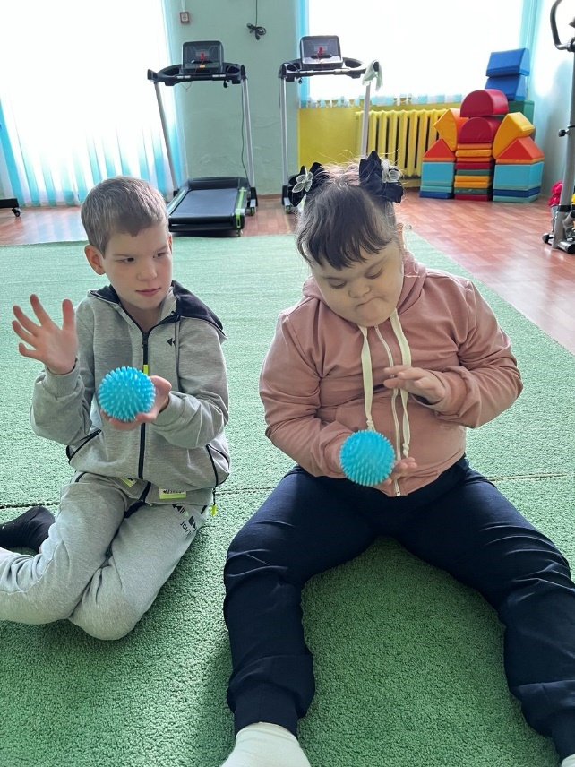
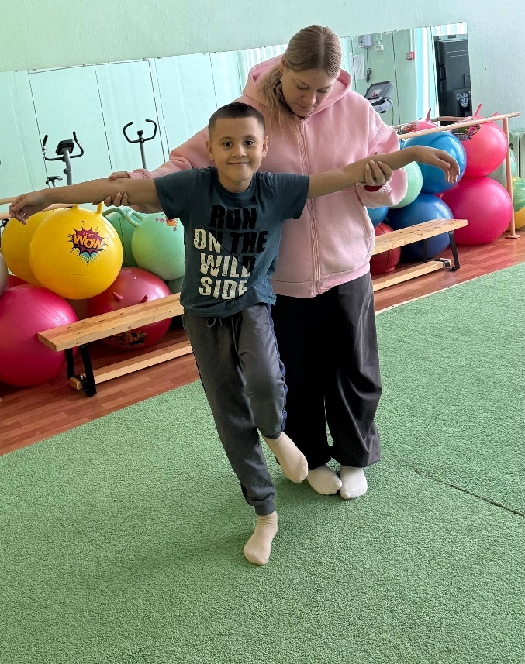
Рисунок 4 – Упр. №3 из комплекса №1 | Рисунок 5 – Упр. №5 из комплекса №1
После комплекса, координационные способности у детей значительно улучшились, многие дети перестали стесняться, бояться лазить по гимнастической стенке, моторика рук и ног улучшилась, некоторые дети стали хорошо справляться с заданиями, было принято решение усложнить задания и добавить новые.
После успешного освоения комплекса №1 нами было принято решение с декабря по февраль 2025 года проводить занятия по комплексу № 2, который состоял из:
1.Лазание по гимнастической стенке (лазание выполнялось спиной к стенке, на небольшой высоте, с небольшой помощью);
2. Упражнение «Каракатица» спиной (сесть на пол, опереться ногами и руками об пол, затем оторваться от пола, оставаясь на четырех точках опоры);
3. Упражнение «Бег, как обезьяна» (бег, когда оперяются на руки и ноги);
4. Упражнения на мелкую моторику рук (входили различные легкие упражнения с теннисными мячами, подбрасывания вверх, из стороны в сторону, перебрасывания с руки в руку, ловля мяча с ударом об пол);
5. Упражнения на мелкую моторику ног (разнообразные движения носками ног: круговые движения вправо-влево, вперед-назад, разведение- сведение, отведение-приведение, поднимание носок, пяток, чередование на правой – носок, на левой пятка);
6.Упражения координацию (применялись упражнения в игровой форме, «Цапля», с отведением ноги в сторону);
7. Прыжки через линию на одной (лицом, боком, (Рисунок 6));
8. Прыжки «Лягушка» спиной, выполнялось с выпрыгиванием вверх в игровой форме «Ловя мух»;
9. Прыжки на длинной скакалке (пробежать под ней, попытки перепрыгивать через нее (Рисунок 7));
10. Работа со скакалкой (разнообразные движения со скакалкой, одной двумя руками);
11. Подвижные игры («Рыбаки-рыбки», «Вызов животных», «Съедобное не съедобное», «Машинки», «Кошки-мышки»);
12. Броски мяча в цель (стоя, сидя).
После реализации 2 комплекса координационные способности хорошо сформировались. Упражнения выполнялись легко, у детей с ЗПР умение выполнять упражнения из 2 комплексов перешли в навык значительно улучшились функции мелкой моторики, а у детей с интеллектуальными нарушениями сформировались навыки не так хорошо, как у детей с ЗПР. Дети с интеллектуальными нарушениями сложно давались броски мяча цель и прыжки. Было принято решения усложнить задания и добавить новые.
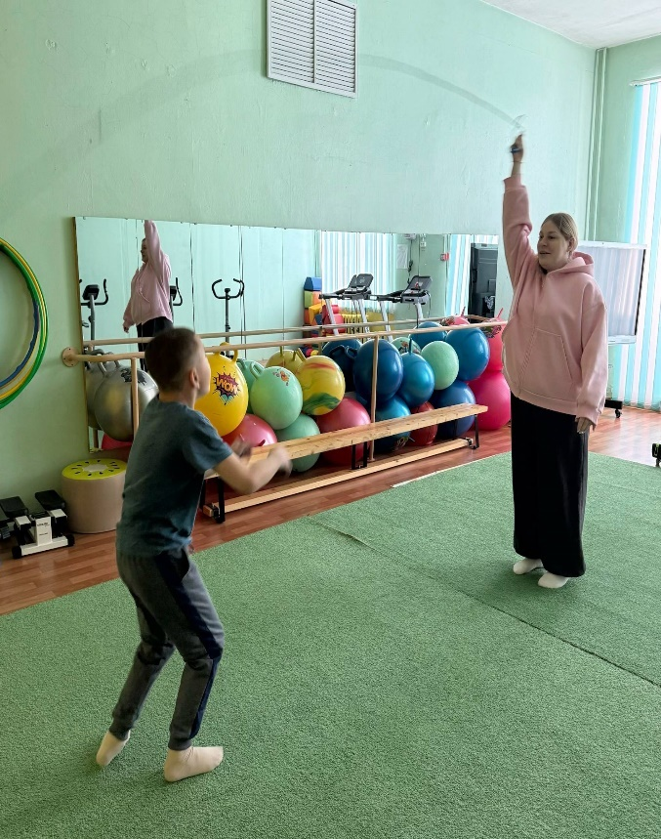
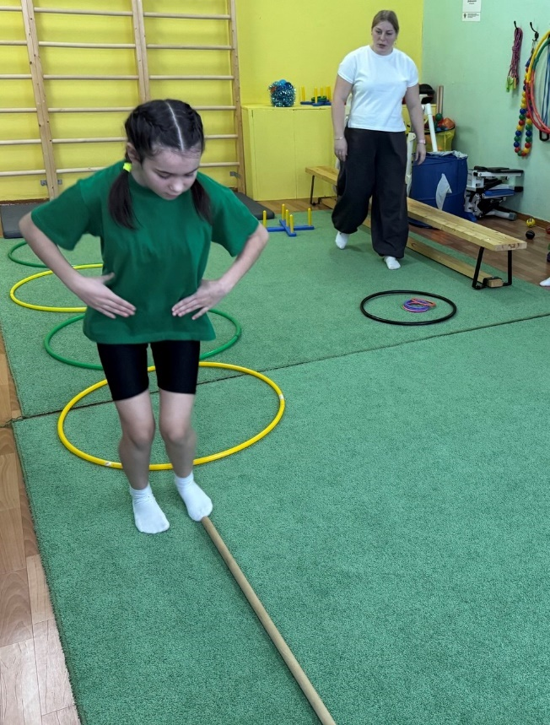
Рисунок 6 – Упр. №7, комплекс №2 Рисунок 7 –Упр. №10, комплекс №2

Было принято решения усложнить задания и добавить новые.
С марта по мая 2024 года мы включили в учебно-тренировочные занятия комплекс №3, который состоял из:
1.Лазание по гимнастической стенке (лазание выполнялось спиной к стенке, на небольшой высоте, с поворотами, игра «Кошечка и домик»);
2. Упражнение «Каракатица» боком (сесть на пол, опереться ногами и руками об пол, затем оторваться от пола, оставаясь на четырех точках опоры (Рисунок 8));
3. Упражнение «Бег, как обезьяна» спиной (бег, когда оперяются на руки и ноги);
4. Стойка на лопатках, с опорой у гимнастической стенки;
5. Упражнения на работу ног (разнообразные движения ногами «Ножницы, «Велосипед», «Строитель»);
6. Упражнения на координацию (применялись упражнения в игровой форме, «Цапля», с отведением ноги в сторону на низком бревне);
7. Прыжки через линию на одной (лицом, боком);
8. Прыжки «Лягушка» спиной, выполнялись с выпрыгиванием вверх в игровой форме «Ловя мух»;
9. Прыжки на длинной скакалке (пробежать под ней, прыжки через нее 15 раз);
10. Работа со скакалкой (разнообразные движения со скакалкой, одной двумя руками, попытки прыгать веред на скакалки);
11. Подвижные игры («Рыбаки-рыбки», «Вызов животных», «Съедобное не съедобное», «Машинки», «Кошки-мышки», «Заморозка» «Ракета»);
12. Броски меся в цель (стоя, сидя, лежа).
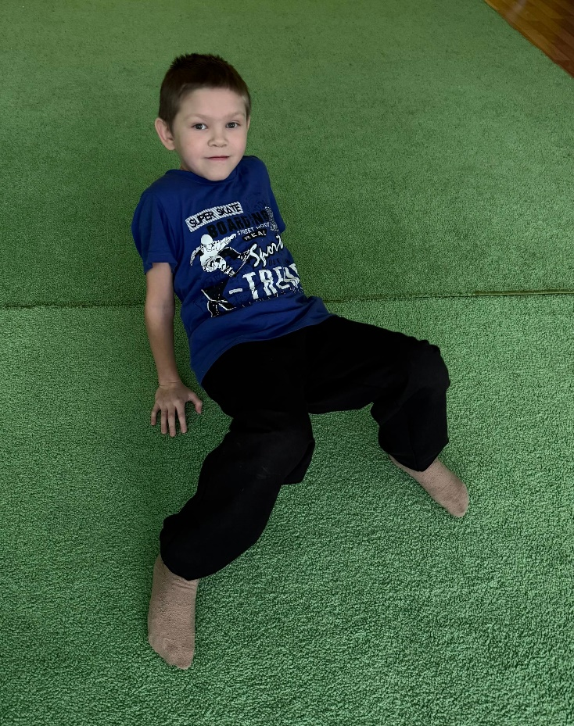

Рисунок 8 -Упр. №2, комплекс 3

По окончанию 3 комплекса были приняты контрольные нормативы, результаты которых по данным научно-методической литературы в той или иной степени отражают оценку координационных способностей (таблица 7).

Таблица 7 – Результаты после эксперимента с детьми с интеллектуальными нарушениями
№ | Тесты  ФИО | Кира  Ки-ва | Давид Ял-ов | Артем  Пт-ин | Юля  Фе-ва | Алексей  Ка-ев
1 | Ловля мяча двумя руками  с отсоком от пола | 4 | 2 | 5 | 3 | 5
2 | Равновесие на одной  ноге 30 с | 10 | 7 | 9 | 13 | 15
3 | Прыжки налевой ноге | 4 | 3 | 2 | 3 | 5
4 | Прыжки направой ноге | 2 | 3 | 2 | 4 | 3
5 | Прыжки на двух ногах  через линию | 4 | 3 | 1 | 3 | 2
6 | Прыжки «Лягушка» | 4 | 2 | 3 | 1 | 2
7 | Броски теннистного  мяча в цель | 1 | 2 | 2 | 2 | 4
8 | Лазанья по гимнастической  стенки способом лицом | 3 | 4 | 3 | 4 | 2
9 | Ходьба по балансирующим подущкам | 4 | 4 | 3 | 1 | 5
Оценка общая |  | 36 | 32 | 31 | 33 | 42

Таблица 8 - Результаты тестирования физической подготовки в начале эксперимента у детей с задержкой психического развития
№ | Тесты  ФИО | Мадина  Су-ва | Диана  Те-на | Степан  Ка-ев | Никита  Че-ов | Марина  Тр-ва
1 | Ловля мяча двумя руками  с отсоком от пола | 5 | 4 | 4 | 4 | 3
2 | Равновесие на одной  ноге 30 с | 23 | 17 | 14 | 16 | 17
3 | Прыжки налевой ноге | 4 | 5 | 4 | 4 | 3
4 | Прыжки направой ноге | 5 | 5 | 3 | 4 | 5
5 | Прыжки на двух ногах  через линию | 4 | 4 | 2 | 5 | 4

Продолжение таблицы 8 - Результаты тестирования физической подготовки в начале эксперимента у детей с задержкой психического развития
6 | Прыжки «Лягушка» | 4 | 4 | 5 | 3 | 5
7 | Броски теннистного  мяча в цель | 3 | 3 | 3 | 4 | 5
8 | Лазанья по гимнастической  стенки способом лицом | 5 | 5 | 4 | 5 | 3
9 | Ходьба по балансирующим подушкам | 5 | 3 | 5 | 5 | 4
Оценка общая |  | 58 | 50 | 44 | 50 | 49

После проведения повторных контрольных тестов, было виден заметный прогресс в результатах у детей с интеллектуальными нарушениями (рисунок 9).

Рисунок 9 – Результаты после проведения эксперимента у детей с интеллектуальными нарушениями

После проведения повторных контрольных тестов, было виден заметный прогресс в результатах у детей с задержкой психического развития (рисунок 10).

Рисунок 10 – Результаты после проведения эксперимента у детей с интеллектуальными нарушениями

Затем полученные данные были подвергнуты обработке математической статистикой (таблица 9).
Как показали исследования у детей с задержкой психического развития в ловле мяча двумя руками с отсоком от пола спортсмены эксперементальной группы показали результаты 4.0±0.85, равновесие на одной ноге 17.4±3.86,, прыжки на левой ноге 4.0±0.85, на правой ноге 4.4±0.85, прыжки на двух ногах через линию 3.8±1.28, прыжки «Лягушка» значение 4.2±0.85, броски теннисного мяча в цель 3.6±0.85, лазание по гимнастической стенки лицом показали результат 4.2±0.85, ходьба по баллансирующим подушкам 4.2±0.85.

Таблица 9 – Результаты после эксперимента у детей с ЗПР
п/п | Тесты | Эксперементальная группа
п/п | Тесты | После эспер.  ± δ
1 | Ловля мяча двумя руками  с отсоком от пола | 4.0±0.85

Продолжение таблицы 9 - Результаты после эксперимента у детей с ЗПР
2 | Равновесие на одной  ноге 30 с | 17.4±3.86
3 | Прыжки налевой ноге | 4.0±0.85
4 | Прыжки направой ноге | 4.4±0.85
5 | Прыжки на двух ногах  через линию | 3.8±1.28
6 | Прыжки «Лягушка» | 4.2±0.85
7 | Броски теннистного  мяча в цель | 3.6±0.85
8 | Лазанья по гимнастической  стенки способом лицом | 4.2±0.85
9 | Ходьба по балансирующим подущкам | 4.2±0.85

Как показали исследования у детей с интеллектуальными нарушениями (таблица 10) в ловле мяча двумя руками с отсоком от пола спортсмены эксперементальной группы показали результаты 3.8±1.29, равновесие на одной ноге 9.0±3.34, прыжки на левой ноге 3.4±1.28, на правой ноге 2.8±0.86, прыжки на двух ногах через линию 2.6±1.29, прыжки «Лягушка» значение 2.4±1.29, броски теннисного мяча в цель 2.2±4.72, лазание по гимнастической стенки лицом показали результат 3.2±0.86, ходьба по баллансирующим подушкам 3.4±1.71.

Таблица 10 – Результаты после эксперимента у детей с интеллектуальными нарушениями
п/п | Тесты | Эксперементальная группа
п/п | Тесты | После эспер.  ± δ
1 | Ловля мяча двумя руками  с отсоком от пола | 3.8±1.29
Продолжение таблицы 10 - Результаты после эксперимента у детей с интеллектуальными нарушениями
2 | Равновесие на одной  ноге 30 с | 9.0±3.34
3 | Прыжки налевой ноге | 3.4±1.28
4 | Прыжки направой ноге | 2.8±0.86
5 | Прыжки на двух ногах  через линию | 2.6±1.29
6 | Прыжки «Лягушка» | 2.4±1.29
7 | Броски теннистного  мяча в цель | 2.2±4.72
8 | Лазанья по гимнастической  стенки способом лицом | 3.2±0.86
9 | Ходьба по балансирующим подушкам | 3.4±1.71

3.3 Сравнительный анализ результатов исследования
После проведения каждого теста нами были зафиксированы результаты и занесены в протокол. Затем полученные данные были подвергнуты обработке математической статистикой (таблица 11).

Таблица 11 – Сравнение результатов до и после эксперимента у детей с задержкой психического развития
№ | Тесты  ФИО | Мадина  Су-ва |  | Диана  Те-на |  | Степан  Ка-ев |  | Никита  Че-ов |  | Марина  Тр-ва
1 | Ловля мяча двумя руками  с отсоком от пола | 3 | 5 | 2 | 4 | 3 | 4 | 2 | 4 | 1 | 3
2 | Равновесие на одной  ноге 30 с | 15 | 23 | 11 | 17 | 9 | 14 | 8 | 16 | 10 | 17
3 | Прыжки налевой ноге | 2 | 4 | 3 | 5 | 2 | 4 | 3 | 4 | 2 | 3
Продолжение таблицы 11 – Сравнение результатов до и после эксперимента у детей с задержкой психического развития
4 | Прыжки направой ноге | 2 | 5 | 3 | 5 | 2 | 3 | 3 | 4 | 3 | 5
5 | Прыжки на двух ногах  через линию | 2 | 4 | 3 | 4 | 0 | 2 | 3 | 5 | 2 | 4
6 | Прыжки «Лягушка» | 2 | 4 | 2 | 4 | 3 | 5 | 0 | 3 | 2 | 5
7 | Броски теннистного  мяча в цель | 0 | 3 | 2 | 3 | 1 | 3 | 2 | 4 | 3 | 5
8 | Лазанья по гимнастической  стенки способом лицом | 3 | 5 | 4 | 5 | 3 | 4 | 4 | 5 | 2 | 3
9 | Ходьба по балансирующим подущкам | 4 | 5 | 2 | 3 | 3 | 5 | 4 | 5 | 2 | 4
Оценка общая |  | 33 | 58 | 32 | 50 | 26 | 44 | 29 | 50 | 26 | 49

Таблица 12 – Сравнение результатов до и после эксперимента у детей с интеллектуальными нарушениями
№ | Тесты  ФИО | Кира  Ки-ва |  | Давид Ял-ов |  | Артем  Пт-ин |  | Юля  Фе-ва |  | Алексей  Ка-ев
1 | Ловля мяча двумя руками  с отсоком от пола | 2 | 4 | 0 | 2 | 2 | 5 | 1 | 3 | 2 | 5
2 | Равновесие на одной  ноге 30 с | 5 | 10 | 3 | 7 | 4 | 9 | 3 | 13 | 10 | 15
3 | Прыжки налевой ноге | 0 | 4 | 2 | 3 | 1 | 2 | 2 | 3 | 4 | 5
4 | Прыжки направой ноге | 2 | 2 | 1 | 3 | 1 | 2 | 1 | 4 | 2 | 3

Продолжение таблицы 12 – Сравнение результатов до и после эксперимента у детей с интеллектуальными нарушениями
5 | Прыжки на двух ногах  через линию | 1 | 4 | 1 | 3 | 0 | 1 | 0 | 3 | 2 | 2
6 | Прыжки «Лягушка» | 2 | 4 | 0 | 2 | 1 | 3 | 0 | 1 | 2 | 2
7 | Броски теннистного  мяча в цель | 0 | 1 | 0 | 2 | 1 | 2 | 0 | 2 | 3 | 4
8 | Лазанья по гимнастической  стенки способом лицом | 0 | 3 | 0 | 4 | 2 | 3 | 2 | 4 | 0 | 2
9 | Ходьба по балансирующим подущкам | 2 | 4 | 2 | 4 | 2 | 3 | 2 | 1 | 1 | 5
Оценка общая

Анализируя изменения тестовых показателей координационных способностей детей с задержкой психического развития и интеллектуальных нарушений, приведенных в таблице 11 и 12, можно заметить, что в течение прошедшего периода наблюдается улучшение результатов по всем показателям.
Сравнение результатов тестирований до и после проведения эксперимента у детей с задержкой психического развития показано на графиках, изображенных на рисунке 10.

Рисунок 11 - Сравнительные результаты оценки координационных способностей до и после проведения эксперимента у детей с задержкой

Сравнение результатов тестирований до и после проведения эксперимента у детей с интеллектуальными нарушениями показано на графиках, изображенных на рисунке 12.

Рисунок 12 - Сравнительные результаты оценки координационных способностей до и после проведения эксперимента у детей с задержкой.

Сравнивая результаты итогового тестирования детей с задержкой психического развития (таблица 13) и у детей с интеллектуальными нарушениями (таблица 14) до и после эксперимента, можно отметить, что по всем показателям спортсмены экспериментальной группы показали результаты достоверностью (р≤0,05).

Таблица 13 – Сравнение результатов тестирования координационных способностей за экспериментальный период у детей с ЗПР
№  п/п | Тесты | Эксперементальная группа |  | %  прироста | p
№  п/п | Тесты | до эксп.  ± δ | после  эспер.  ± δ | %  прироста | p
1 | Ловля мяча двумя руками  с отсоком от пола | 2.2±0.85 | 4.0±0.85 | 58.0% | ≤0,05
2 | Равновесие на одной  ноге 30 с | 10.6±3.0 | 17.4±3.86 | 48.5% | ≤0,05
3 | Прыжки налевой ноге | 2.4±0.43 | 4.0±0.85 | 50.0% | ≤0,05
4 | Прыжки направой ноге | 2.6±0.43 | 4.4±0.85 | 72.0% | ≤0,05
5 | Прыжки на двух ногах  через линию | 2.0±1.28 | 3.8±1.28 | 62.0% | ≤0,05
6 | Прыжки «Лягушка» | 1.8±1.28 | 4.2±0.85 | 80.0% | ≤0,05
7 | Броски теннистного  мяча в цель | 1.6±1.28 | 3.6±0.85 | 76.9% | ≤0,05
8 | Лазанья по гимнастической  стенки способом лицом | 3.2±0.85 | 4.2±0.85 | 13.5% | ≤0,05
9 | Ходьба по балансирующим подущкам | 3.0±0.85 | 4.2±0.85 | 33.3% | ≤0,05

Таблица 14 – Сравнение результатов тестирования координационных способностей за экспериментальный период у детей с интеллектуальными нарушениями
№  п/п | Тесты | Эксперементальная группа |  | %  прироста | p
№  п/п | Тесты | до эксп.  ± δ | после  эспер.  ± δ | %  прироста | p
1 | Ловля мяча двумя руками  с отсоком от пола | 1.4±0.86 | 3.8±1.29 | 92.3% | ≤0,05
Продолжение таблицы 14 – Сравнение результатов тестирования координационных способностей за экспериментальный период у детей с интеллектуальными нарушениями
2 | Равновесие на одной  ноге 30 с | 6.2±3.1 | 9.0±3.34 | 38.8% | ≤0,05
3 | Прыжки налевой ноге | 1.8±1.78 | 3.4±1.28 | 61.5% | ≤0,05
4 | Прыжки направой ноге | 1.4±0.43 | 2.8±0.86 | 66.6% | ≤0,05
5 | Прыжки на двух ногах  через линию | 0.8±0.86 | 2.6±1.29 | 46.1% | ≤0,05
6 | Прыжки «Лягушка» | 1.0±0.86 | 2.4±1.29 | 82.3% | ≤0,05
7 | Броски теннистного  мяча в цель | 0.8±1.29 | 2.2±4.72 | 93.3% | ≤0,05
8 | Лазанья по гимнастической  стенки способом лицом | 0.8±0.86 | 3.2±0.86 | 120% | ≤0,05
9 | Ходьба по балансирующим подущкам | 1.8±0.43 | 3.4±1.71 | 61.5% | ≤0,05

Данные сравнения свидетельствуют о том, что применяемые средства гимнастики во время эксперимента положительно влияют на координационные способности детей с задержкой психического развития и интеллектуальными нарушениями. Оценка показателей координационных способностей заметно выросла, а также благодаря упражнениям, включенных в комплексы на мелкую моторику, у детей улучшился почерк (приложение 3,4).
У детей с задержкой психического развития в тесте «Ловля мяча двумя руками с отскоком от пола прирост составил 58.0%, в равновесие на одной ноге 30 с - 48.5%, в прыжки на левой ноге - 50,0%, в прыжки на правой ноге - 72.0%, в прыжки на двух ногах через линию - 62.0%, в прыжки «Лягушка» - 80.0%, в бросках теннисного мяча в цель – 76.9%, в лазание по гимнастической стенке способом лицом к ней – 13.5%, ходьба по балансирующим подушкам - 33,3%.
У детей с интеллектуальными нарушениями в тесте «Ловля мяча двумя руками с отскоком от пола прирост составил 92.3%, в равновесие на одной ноге 30 с - 38.8%, в прыжки на левой ноге - 61.5%, в прыжки на правой ноге - 66.6%, в прыжки на двух ногах через линию - 46.1%, в прыжки «Лягушка» - 82.3%, в бросках теннисного мяча в цель – 93.3%, в лазание по гимнастической стенке способом лицом к ней – 120%, ходьба по балансирующим подушкам – 61.5%.
Сравнивая результаты итогового тестирования детей до и после эксперимента, можно отметить, что по всем показателям спортсмены экспериментальных групп показали результаты достоверностью (р≤0,05)
Обобщая вышеизложенное, можно прийти к выводу, что используемые нами средства гимнастики, улучшили координационные способности детей с задержкой психического развития и интеллектуальными нарушениями.

ВЫВОДЫ
1) Анализ научно-исследовательских, методических и практико-ориентированных материалов по особенностям формирования координационных способностей детей с задержкой психического развития и интеллектуальных нарушений показал, что у детей младшего школьного возраста, на сегодняшний день, практически не сформированы координационные способности. И так как в этом возрасте необходимо закладывать и активно формировать основные качества оптимальной физической и функциональной подготовленности, то приоритетной задачей в рамках сопряженного физического развития у детей данной возрастной группы, становиться повышение уровня его двигательной координации.
2) Педагогически обоснованны и разработаны комплексы целенаправленных гимнастических средств и специальных физических упражнений, позволяющие формировать необходимые координационные возможности у детей с задержкой психического развития и интеллектуальными нарушениями, в которые были включены:
- прикладные физические упражнения (лазание по канату, гимнастической стенке; преодоление препятствий);
- общеразвивающие физические упражнения основной гимнастики (индивидуальные и парные упражнения без предметов; с предметами (скакалки, теннисные мячи, воздушные шары, обручи, гимнастические палки и т.д.);
- специально подобранные физические упражнения для мелкой моторики и средства гимнастики способствующие улучшению координационных способностей детей с задержкой психического развития и интеллектуальными нарушениями.
3) Методически показана практическая возможность эффективного использования разработанных комплексов физических упражнений, целенаправленного воздействия на формирование координационных способностей детей в возрасте 6-7 лет с задержкой психического развития и интеллектуальными нарушениями.
4) Показана эффективность использования специальных физических упражнений, включенных в комплекс на мелкую моторику, как одного из достоверных показателей улучшения оценки координационных способностей детей с задержкой психического развития и интеллектуальными нарушениями соответственно.

СПИСОК ИСПОЛЬЗОВАННЫХ ИСТОЧНИКОВ
1. Адилова М. Ш. Особенности психомоторики младших школьников с задержкой психического развития. М.: Дефектология, 1988. 56 c.
2. Артемьев В. П. Теория и методика физического воспитания. М.: Могилев, 2004. 284 с.
3. Ашмарин Б.А. Теория и методика педагогических исследований в физическом воспитании. М.: Физкультура и спорт. 1978. 223 с.
4. Ботяев В.Л. Теоретическое обоснование и отбор тестов для оценки способностей спортсменов, специализирующихся в сложно координационных видах спорта. М.: Спорт, 2012. 86 с.
5. Браткова М. В. Коррекционное обучение и развитие детей раннего возраста в играх со взрослым: практическое пособие для родителей, педагогов-дефектологов и воспитателей. М.: Юкод, 2014. 487 c.
6. Браткова М.В. Организация и проведение коррекцино-развивающих занятий с детьми раннего возраста в условиях групп кратковременного пребывания. Воспитание и обучение детей с нарушениями развития. М.: 2009. 37 с.
7. Васильков А.А. Теория и методика физического воспитания. М.: Могилев, 2008. 23 c.
8. Выготский Л. С. Игра и её роль в психическом развитии ребенка. М.:
Психологии, 1996. 62 с.
9. Головачева Е.А. К вопросу организации процесса физического воспитания дошкольников с задержкой психического развития. М.: Волгоград, 2012. 107 с.
10. Григорьев Д. В. Дети с нарушением интеллекта: особенности двигательного развития. М.: Адаптивная физическая культура. 2000. 39 с.
11. Данилова Л. А. Коррекционная помощь детям с задержкой психофизического и речевого развития. М.: Детство-Пресс, 2011. 144 c.
12. Дубинска А.В., Плуде В.К. Клинические проявления задержки психического развития у детей шестилетнего возраста. М.: Рига, 1980. 31 с.
13. Екжанова Е.А. Коррекционно – развивающее обучение и воспитание дошкольников с нарушением интеллекта. М.: Просвещение, 2011. 175 с.
14. Жуков М. Н. Подвижные игры. М.: Москва, 2002. 59 с.
15. Журбина О. А. Дети с задержкой психического развития. Подготовка к школе / О.А. Журбина, Н.В. Краснощекова. М.: Феникс, 2007. 158 c.
16. Зайцева И. А., Коррекционная педагогика. М.: Ростов, 2004. 352 с.
17. Зациорский В.М. Спортивная метрология. М.: Физкультура и спорт, 1982. 248 с.
18. Ильин Е. П. Координационные способности: определение понятия,
классификации форм проявления. М.: Санкт-Петербург, 2008. 35-38 с.
19. Коровина И.А. Содержательные основы методики коррекции основных двигательных действий у детей старшего дошкольного возраста с задержкой психического развития. М.: Современные проблемы науки и образования. 2010. 4 с.
20. Коршунова В. Ю. Влияние подвижных игр на всестороннее развитие детей. М.: Образование и воспитание. 2017. 42 с.
21. Лебединская К.С. Актуальные проблемы диагностики ЗПР. М.: Педагогика, 1982. 344 с.
22. Лебединская К.С. Основные проблемы диагностики задержки психического развития детей. М.: Москва: Педагогика, 1982. 128 с.
23. Лебединский, В. В. Нарушение психического развития в детском
возрасте. М.: Издательский центр «Академия», 2010. 144 с.
24. Лубовский В.И. Специальная психология. М.: центр «Академия», 2009. 556 с.
25. Любушкина Н.Г. О формировании навыка письма у детей с задержкой психического развития. М.: Москва, 1976. 219 с.
26. Лях В.И. Анализ свойств, раскрывающих сущность понятия «координационные способности». М.: Теория и практика физической культуры, 1994. 48 с.
27. Лях В.И. Координационные способности: диагностика и развития. М.: Москва, 2006. 290 с.
28. Лях В.И. Теория и организация адаптивной физической культуры. М.: Советский спорт, 2003. 147 с.
29. Лях В. И. Физическая культура. Тестовый контроль. 5-9 классы. М.: Просвещение, 2014. 208 с.
30. Менхин Ю. В. Оздоровительная гимнастика: теория и методика. М.: Ростов: Феникс, 2006. 384 с.
31. Меньщиков В.Я. Физическое воспитание в образовательном пространстве дошкольных учреждений. М.: Волгоград, 2012. 145 с.
32. Назаренко Л.Д. Развитие двигательно-координационных качеств как фактор оздоровления детей и подростков. М.: Москва, 2001.332 с.
33. Назаров В.П. Координация движений у детей школьного возраста. М.:
Физкультура и спорт, 2004. 144 с.
34. Попов С. Н. Лечебная физическая культура: Учебник для студентов учреждений высшего профессионального образования. М.: ИЦ Академия, 2013. 416 c.
35. Пшенникова М.Г. Адаптация к физической нагрузке / Физиология адаптационных процессов. М.: Наука, 1986. 124 с.
36. Рябова Л.Н. Формирование координационных способностей у девочек с ограниченными возможностями здоровья на занятиях художественной гимнастикой. М.: Адаптивная физическая культура, 2010. 10 с.
37. Синельникова Т. В. Комплексный подход к развитию координационных способностей детей с нарушением интеллекта. М.: Омск: 2017. 25 с.
38. Сухарева Г.Е. Проблема детей с ЗПР. М.: Педагогика, 1999. 65 с.
39. Утц А.С. Диагностика уровня развития координационных способностей у умственно отсталых, обучающихся на занятиях физической культуры. М.: Екатеринбург: 2019. 35 с.
40. Шеломовский Г.В. Математическая статистика. М.: Мурманск: 2005.
128 с.
41. Шлемин А.М. Юный гимнаст. М.: Физкультура и спорт, 1973. 177 с.
ПРИЛОЖЕНИЕ 1
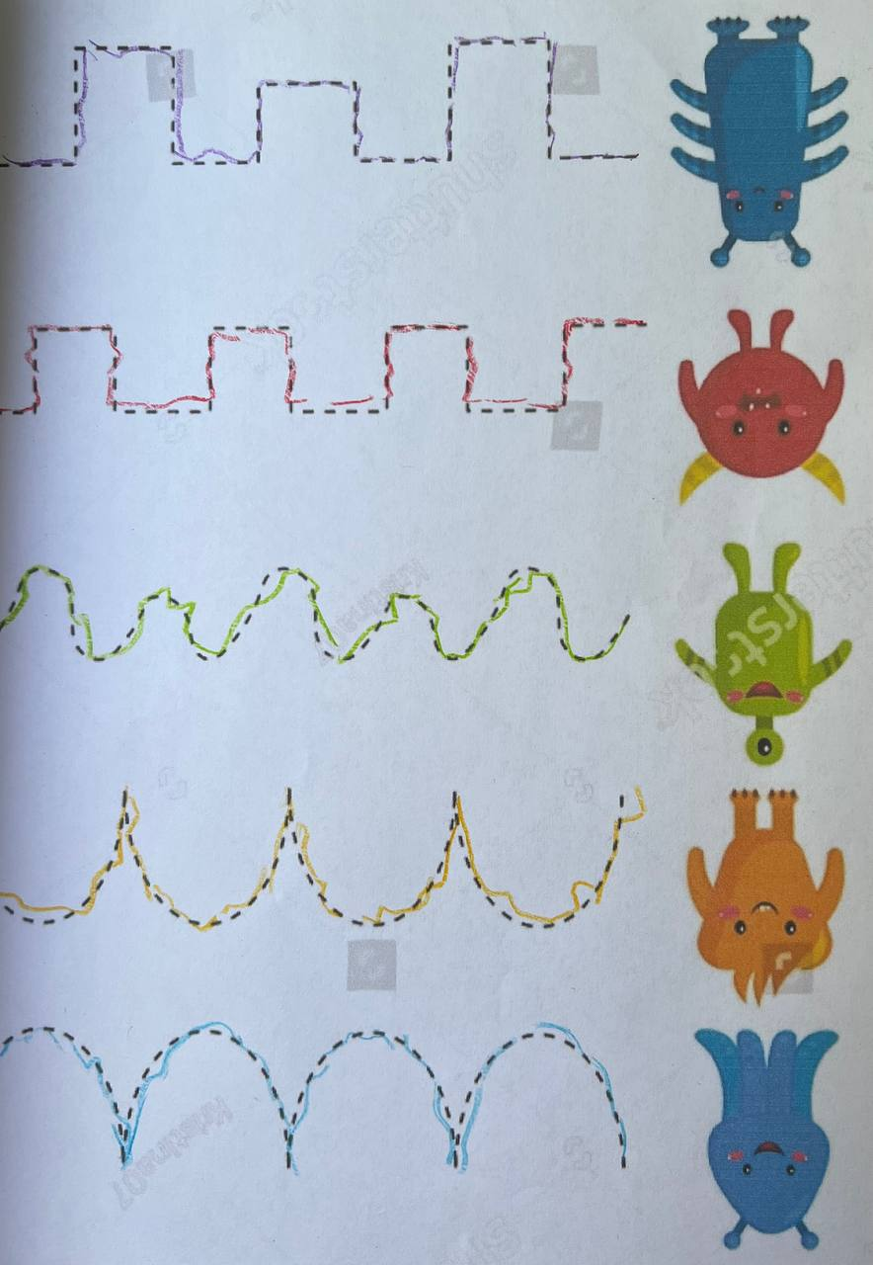
Почерк до проведения эксперимента у детей с задержкой психического развития
ПРИЛОЖЕНИЕ 2
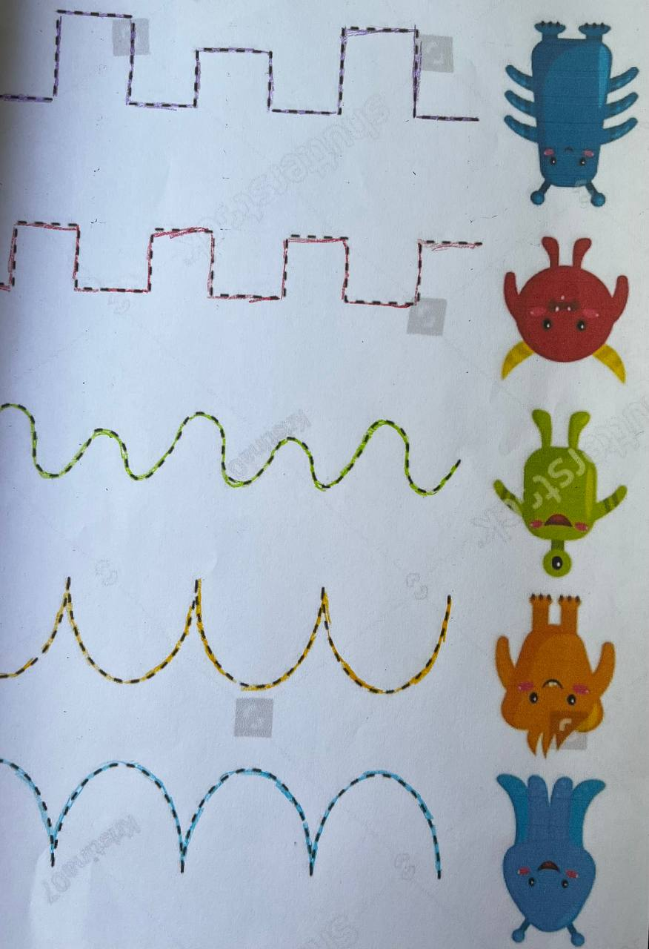
Почерк после проведения эксперимента у детей с задержкой психического развития

ПРИЛОЖЕНИЕ 3
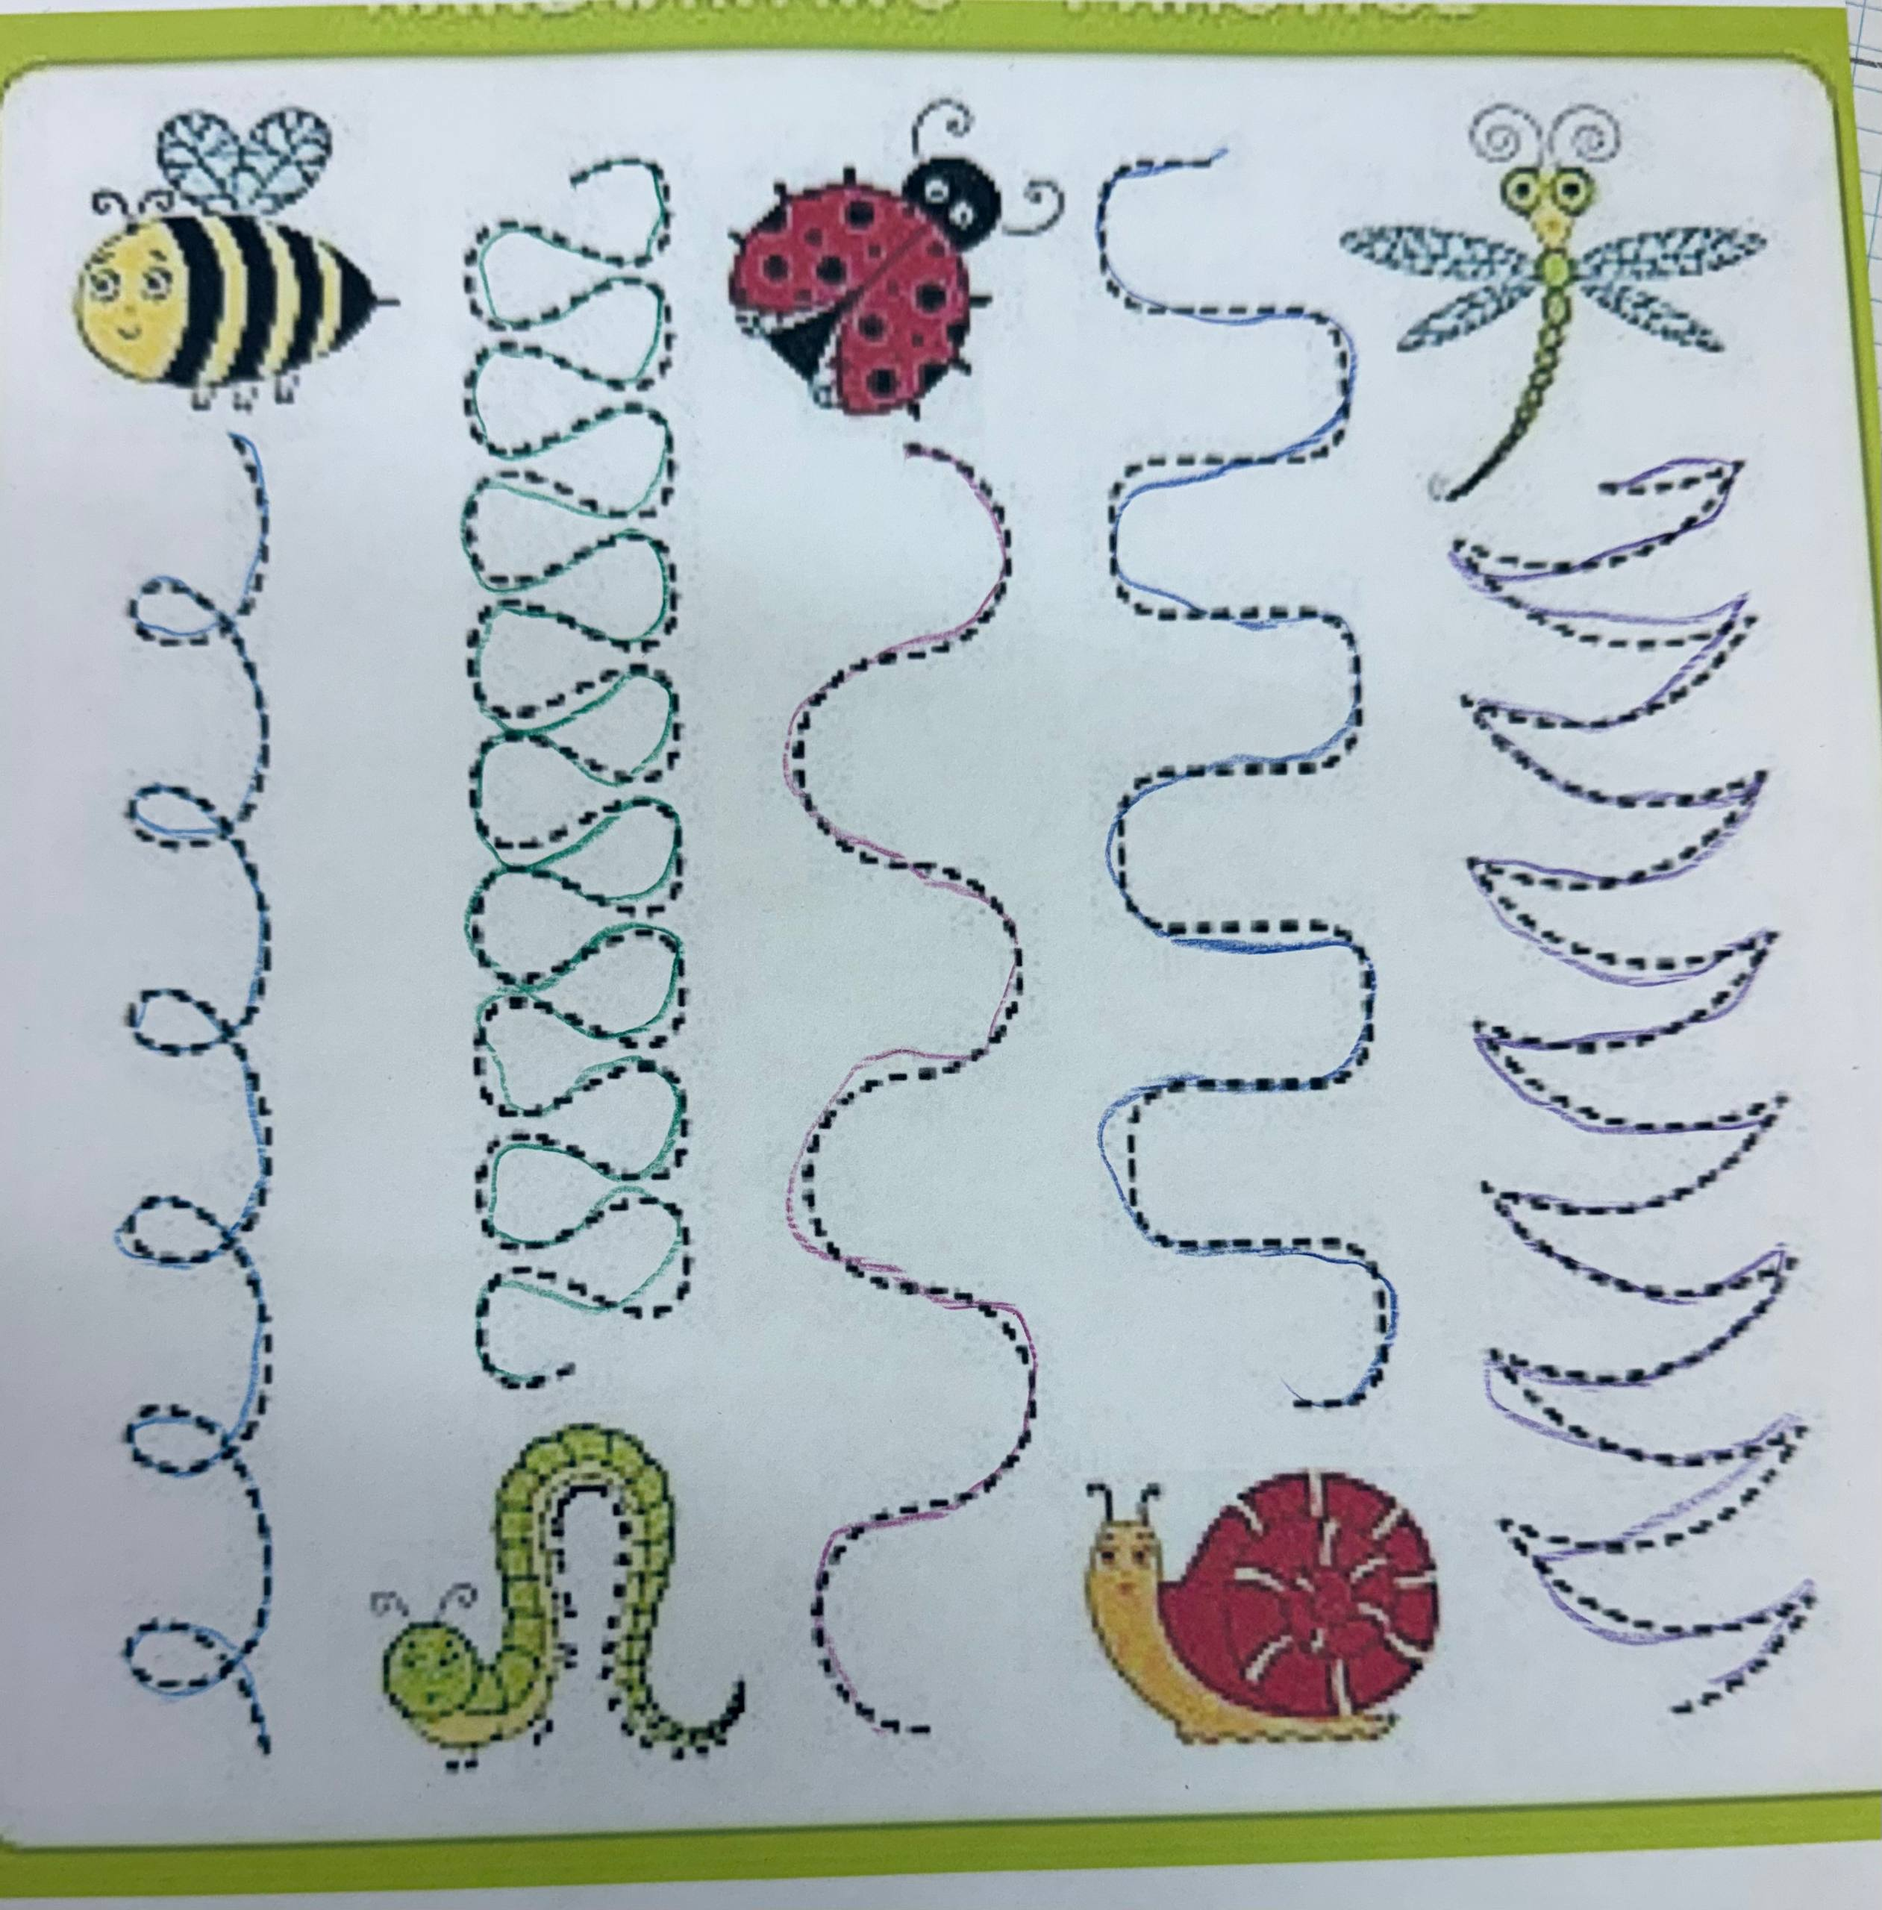
Почерк до проведения эксперимента у детей с интеллектуальными нарушениями

ПРИЛОЖЕНИЕ 4
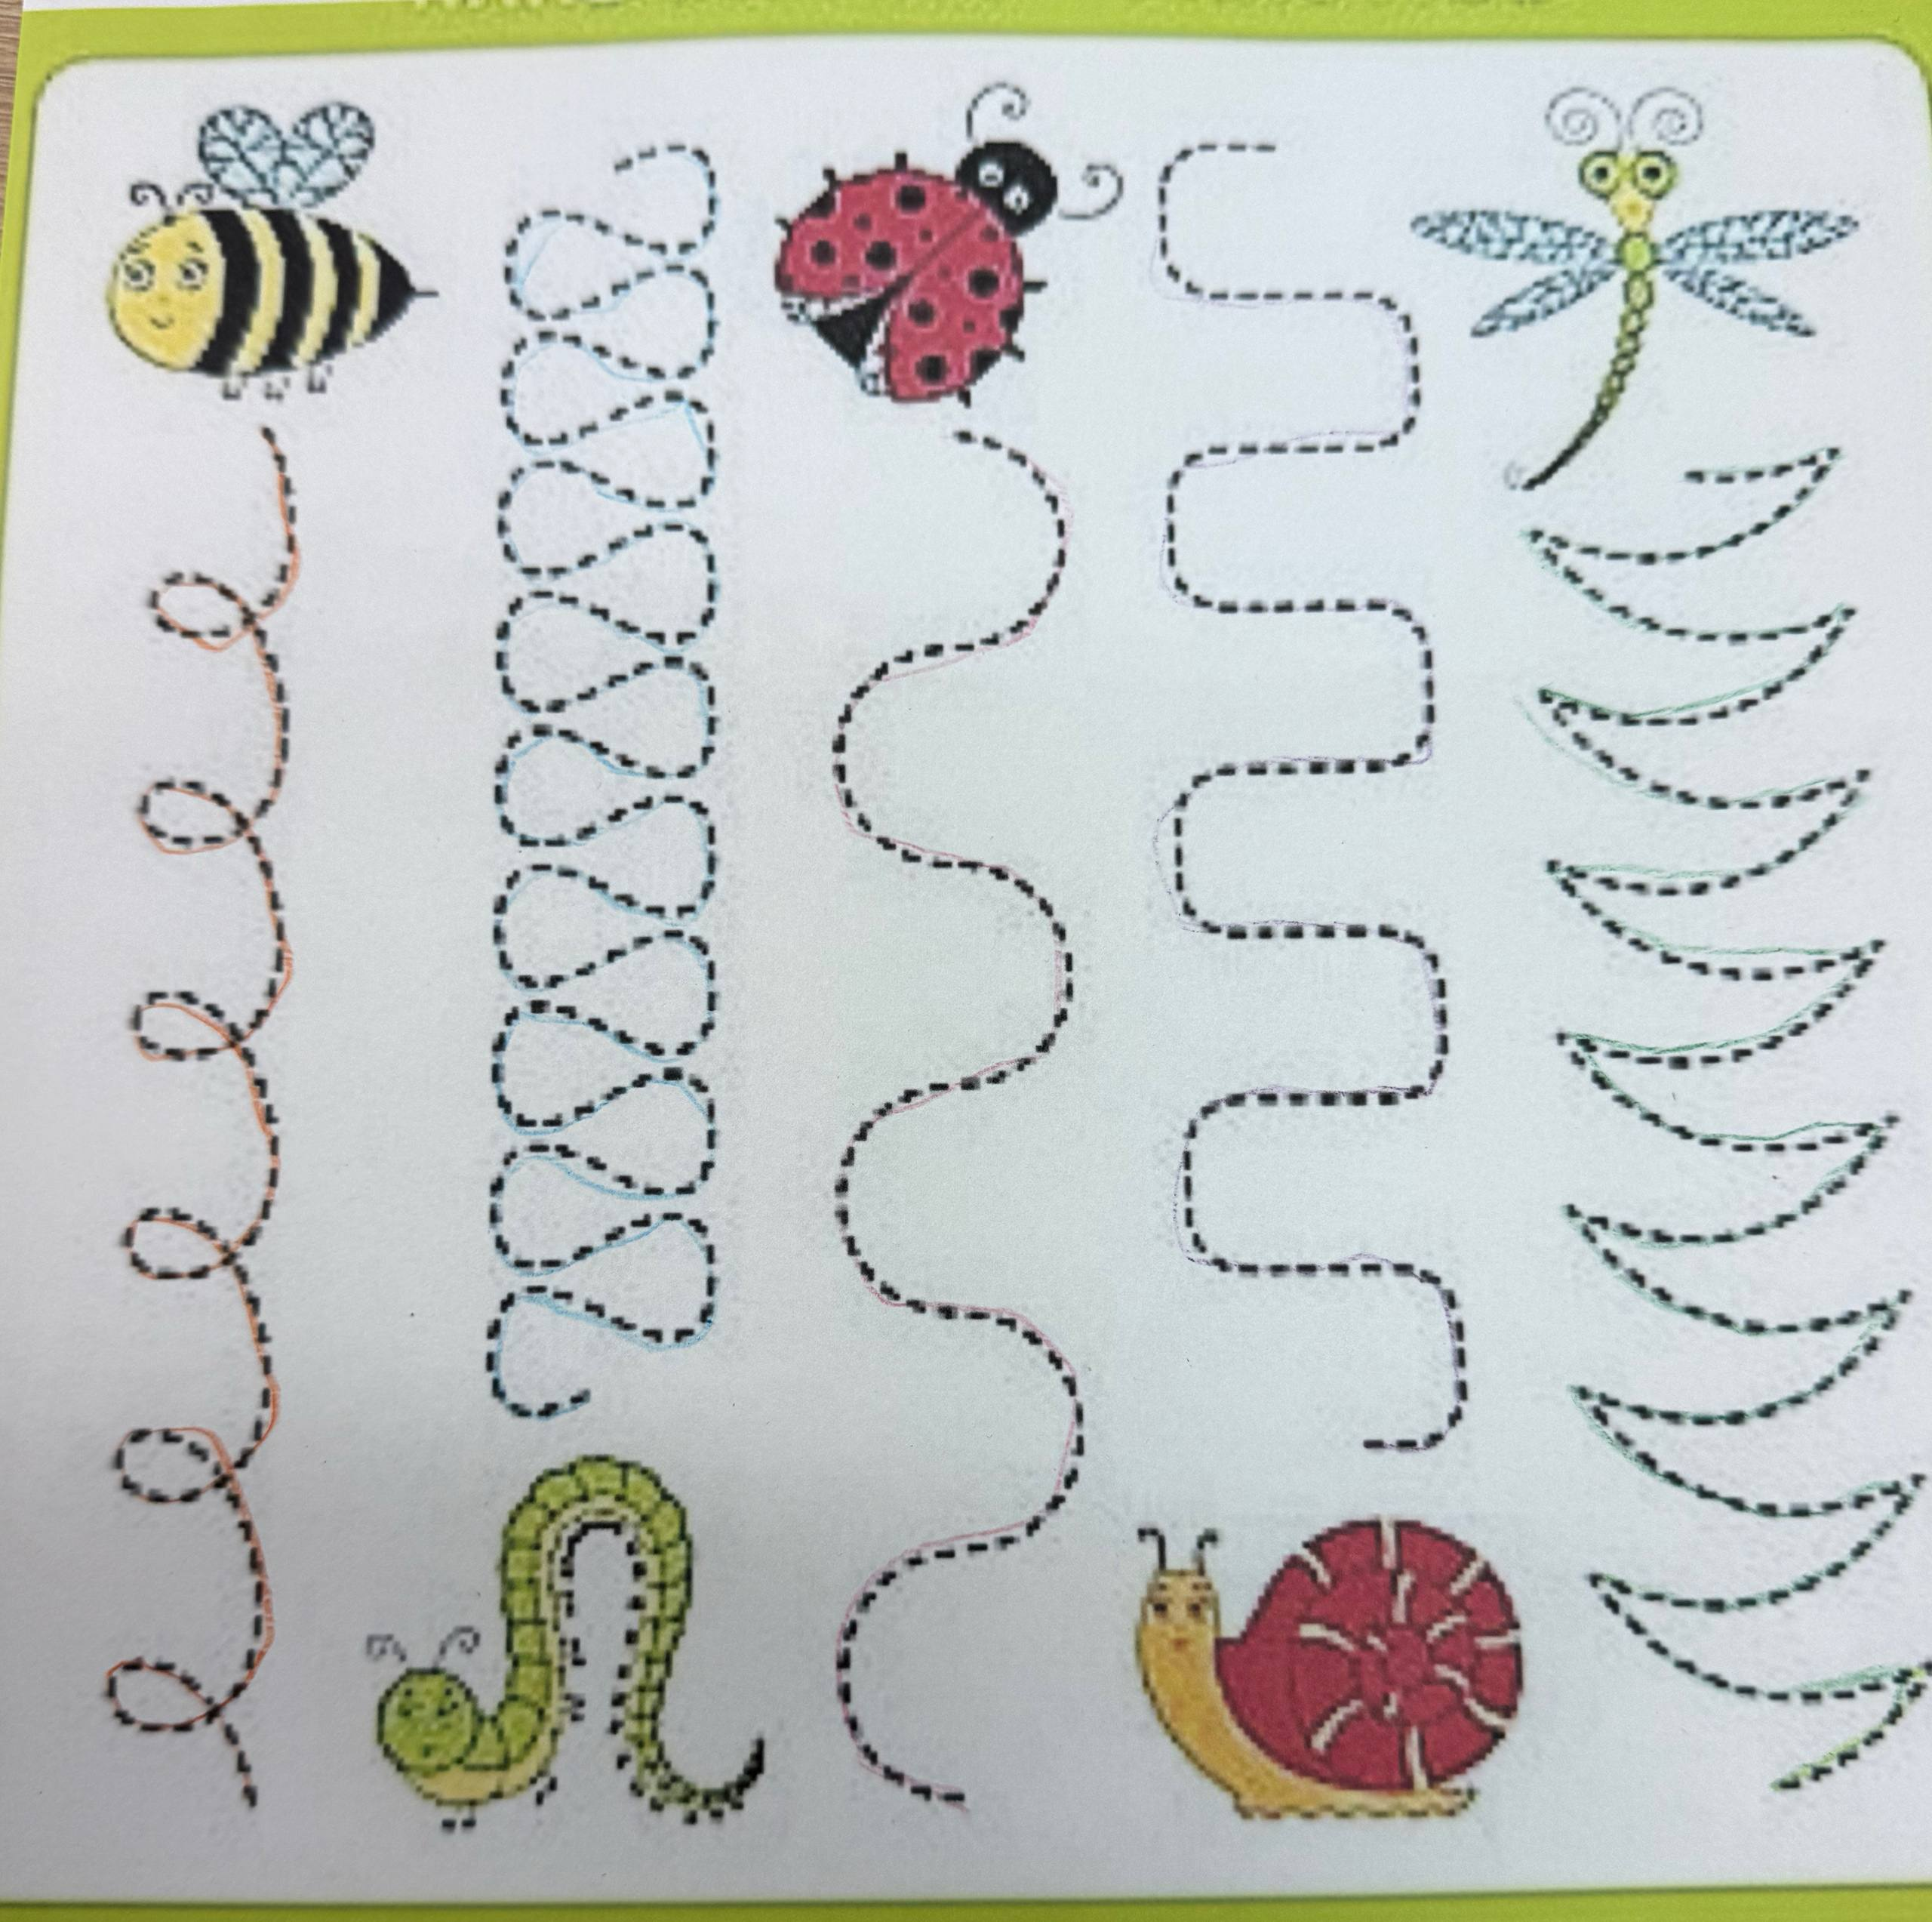
Почерк после проведения эксперимента у детей с интеллектуальными нарушениями

ПРИЛОЖЕНИЕ 5
Протокол оценки координационных способностей детей с задержкой психического развития
№ | Тесты  ФИО | Мадина  Су-ва | Диана  Те-на | Степан  Ка-ев | Никита  Че-ов | Марина  Тр-ва
1 | Ловля мяча двумя руками  с отсоком от пола
2 | Равновесие на одной  ноге 30 сек
3 | Прыжки налевой ноге
4 | Прыжки направой ноге
5 | Прыжки на двух ногах  через линию
6 | Прыжки «Лягушка»
7 | Броски теннистного  мяча в цель
8 | Лазанья по гимнастической  стенки способом лицом
9 | Ходьба по балансирующим подущкам
Оценка общая

ПРИЛОЖЕНИЕ 6
Протокол оценки координационных способностей детей с интеллектуальными нарушениями
№ | Тесты  ФИО | Кира  Ки-ва | Давид Ял-ов | Артем  Пт-ин | Юля  Фе-ва | Алексей  Ка-ев
1 | Ловля мяча двумя руками  с отсоком от пола
2 | Равновесие на одной  ноге 30 сек
3 | Прыжки налевой ноге
4 | Прыжки направой ноге
5 | Прыжки на двух ногах  через линию
6 | Прыжки «Лягушка»
7 | Броски теннистного  мяча в цель
8 | Лазанья по гимнастической  стенки способом лицом
9 | Ходьба по балансирующим подущкам
Оценка общая

